2

Microsoft Azure Internal Sharing

Internal resources, please do not release to public

版本变更：

日期 | 版本号 | 变更内容 | 作者
2014-4-25 | 1.00 | 文档创建，增加第一、二章内容 | leizha
2014-5-4 | 1.01 | 增加第三章内容 | leizha
2014-5-29 | 1.02 | 增加第四章内容 | leizha
2014-9-22 | 1.03 | 修改第二章的目录结构，增加第四章内容 | leizha
2014-10-23 | 1.04 | 更新了MS-led免费20TB的流量 | leizha

目录
1. 前言 5
1.1 Azure China BG Team 5
1.2 EPG Azure S.W.A.T Team 5
1.3 China Cloud Incubation Cat Team (CCIC) 5
2. Microsoft Azure for Sales 6
2.1 传统企业IT现状与挑战 6
2.2 公有云计算的优势 7
2.3 云计算适合的场景 8
2.4 Microsoft Azure in China 8
2.5 Microsoft Azure优势 10
2.6 微软与世纪互联的关系 10
2.7 Azure China vs Azure Global 11
2.8 Microsoft Azure销售需要注意 12
2.9 Microsoft Azure技术问题 13
2.10 Microsoft Azure安全性 17
2.11 销售问题 (非最新信息，需要Azure BG重新Review) 19
2.12 合作伙伴问题 20
2.13 合同流程 20
2.14 Microsoft Azure SLA 21
2.15 与其他云厂商进行比较 21
2.16 Q&A 25
3. 如何帮助客户申请测试账号 27
3.1 Note 27
3.2 申请测试账号流程 27
3.3 如何申请更多的测试资源 31
4. 如何帮助客户进行Azure报价 32
4.1 Azure在国内如何销售？ 32
4.2 MS-Led vs Web-Direct 33
4.3 了解Azure是如何计费的 33
4.4 如何帮助客户进行Azure报价 37
4.4.1 Azure报价工具 37
4.4.2 报价场景 38
4.4.3 报价分析 38
4.4.4 报价过程(不考虑99.95% SLA) 39
4.4.5 关于SLA 41
5. Microsoft Azure for TSP 42
5.1 Microsoft Azure机制 42
5.2 Microsoft Azure技术概览 46
5.3 Microsoft Azure所提供的服务 48
5.3.1 存储服务 49
5.3.1.1 Blob 51
5.3.1.2 Table 53
5.3.1.3 Queue 54
5.3.1.4 存储服务性能指标 54
5.3.1.5 存储服务安全性 55
5.3.2 计算服务 55
5.3.2.1 Web Site 55
5.3.2.2 Cloud Service (PaaS) 57
5.3.2.3 Azure Virtual Machine (IaaS) 60
5.3.2.4 如何选择Microsoft Azure计算服务 61
5.3.3 SQL Database (SQL Azure) 63
5.3.3.1 SQL Database提供的服务 67
5.3.4 SQL Database限制 68
5.3.5 虚拟网络 68

前言
个人分享，仅作为参考资料，非官方解答。
Demo不给力？请访问我的个人博客
http://www.cnblogs.com/threestone/archive/2012/01/06/2382322.html
获得微软Azure最新的资讯。

Microsoft Azure for Sales

传统企业IT现状与挑战
传统企业IT在运维的时候，常常遇到以下问题：
- 自建数据中心投入大，管理复杂
一个数据中心的建设最基本的建设成本包括了，前期的设计、咨询、环保，土地或者房建的准备，中期的电力配套、设备的购买、消防、房建工程等一系列的工程，以及后期的验收、调试。运营成本则更是一个持久的过程，包括水电、人员工资、设备维护费用、以及设备的折旧费用等。综合算起来，建设、运营成本是很多企业无法承受的痛。
- 新项目 IT实施周期长
在传统的数据中心中，新服务器的购买通常要经过复杂的计划、审批、采购、安装、调试等诸多流程。这是一个漫长的过程，经常需要数周甚至数月来完成。即使通过服务器的虚拟化，服务器资源的调配和重置也通常需要通过非常复杂的流程和部门之间的大量协调来完成。
- 资源浪费
企业在一次性投入数据中心的时候，会根据业务的增长量采购多余的服务器硬件，以应对今后一段时期内的IT需求。在这段时期内，这些服务器硬件是得不到充分的利用，造成资源的浪费。
- 无法应对业务爆发性增长
对于某些企业客户，特别是那些互联网业务的企业来说，他们的业务增长量是无法预测的。假设采取一次性投入建设，就无法应对数倍的业务高峰，也无法应对不可预测的业务爆发性增长。
- 没有SLA保障
自建数据中心就像毛坯房，所有的服务器，存储，网络，带宽，虚拟化都需要IT人员进行运维，这些IT基础架构是没有SLA保障的，遇到服务器宕机只能通过IT运维人员来手动排错，同时也会影响业务系统的正常运行。

公有云计算的优势
公有云平台其实是一个由成千上万台服务器组成的资源池。在这个资源池中，底层的服务器，网络，存储，带宽，虚拟化技术都已经由公有云供应商实现。对于企业用户来说，只需要向这个资源池申请相应的资源并使用即可。
针对传统数据中心存在的问题，云计算的优势主要体现在以下几点：
- 租用云计算的资源，而不是一次性投入
采用公有云解决方案，企业无需自建数据中心。只需要租用云计算的资源，将应用程序部署到公有云平台，即可让项目快速上线。
- 资源弹性可扩展
企业可以根据自身需要，申请不同的计算资源和存储资源。这个资源池支持两种不同的扩展方式：
  - 单个节点的向上向下扩展
云计算的计算资源支持一个节点的向上向下扩展，即一个计算资源可以由1 Core，向上扩展到多个Core。比如单个计算节点可以由1个CPU Core，向上扩展到4个CPU Core或8个CPU Core。
  - 多个节点的横向扩展
单个节点向上扩展是有限的，这是因为受限于现有的CPU制造技术，我们无法将大量的计算资源都堆积到1台300 Core甚至400 Core的计算节点上。对于需要大量的计算资源的情况下，我们可以通过横向扩展的方法来解决。
所谓横向扩展，就是由1个计算节点，横向扩展到多个计算节点上并行计算，比如50个、100个计算节点。比如一个互联网业务需要大量的计算资源，那可以将这些计算需求由100台4 Core的计算节点进行并行计算。
- 按需计费，弹性收费
公有云计算都是按需计费的，也就是说，企业使用了多少资源，就收取实际使用量产生的费用。概括的来说，计算资源是按照小时收费的；存储资源是按照使用的容量大小收费的。
比如某个游戏公司开发的新游戏上线运维。在传统自建数据中心的情况下，需要一次性投入大量的资金采购相应的服务器硬件资源，而且由于游戏用户白天、晚上的在线人数不同，不能充分利用服务器资源。
但是采用了公有云平台后，只需要根据实际使用的计算资源，支付相应的费用。比如在白天工作时间，只需要申请比较少的计算资源来运维。而在晚上，可以向公有云平台申请更多的计算资源，以服务晚上增加的用户群体。而在凌晨2点以后用户量减少了，又可以释放之前申请的计算资源。采用了云平台后，可以真正实现按需计费，弹性计算。
- 快速响应业务需求
企业对于公有云平台的资源申请是即可生效的，也就是说，当企业需要向公有云平台申请更多的资源，公有云平台就可以提供更多的资源给企业使用。这样的好处笔者就不再叙述。
想象一下如果是一个游戏公司采用传统的IT运维方式，当IT资源不够的时候再申请采购服务器，再经过审批、安装、调试，等到新的IT资源真正投入使用，游戏玩家早已失去耐心，转而投向其他游戏厂商了，这种由于资源不足造成的客户流失对企业来说是巨大的损失。
- SLA保障
公有云供应商根据不同的云计算资源类型，都有不同的SLA保障，这种SLA的保障一般都写在合同中受到法律约束的。对于企业来说，自建数据中心是没有SLA保障的。采用公有云平台后，企业可以将精力专注于业务服务打来的价值，而不是实施和维护IT系统的成本。

云计算适合的场景
一般来说，云计算适合的场景有以下几种：
- IT资源开启或关闭
在开关模式下，系统的负载有着明显的活跃期和休眠期。在活跃期系统要支持大量的用户，而在休眠期系统几乎不需要处理任何工作。
在传统的数据中心模式下，上述的场景服务器要么处于极其繁忙的状态，造成服务的迟缓甚至阻塞；要么处于闲置状态，白白浪费资源。如果使用了云服务，用户可以在系统活跃期租用大量的服务器以确保系统的性能，而在高峰过后返还这些服务器以避免任何额外租用费用。

- IT资源需求逐渐增长的情况
比如新上线的游戏平台，用户群越来越多。采用公有云平台可以按需扩展IT资源，按需计费。

- 无法预知的IT资源需求
云计算的资源池可以提供大量的计算资源和存储资源为这种场景服务。

- 可预测的IT资源需求
可预测的爆发式IT资源需求也同样适合云计算平台

- 需要SLA保障的IT资源需求

Microsoft Azure in China
- 2个分别位于上海和北京的数据中心已经部署完毕，互为灾备，坐落在电信的T4标准的一线机房，机房的互联网接入是BGP三线接入（电信，移动和联通），一跳进入主干网，两个数据中心连接带宽超过10G，数据中心内部为万兆互联。
- 每个数据中心数千台服务器，超过1 X个P的存储，数据中心内万兆互联。
- 世纪互联作为Microsoft Azure运营合作伙伴，拥有完整的IDC,ICP牌照
- 在2013年3月后进入内测(Private Preview)阶段，2013年6月6日，进入公测(Public Preview)阶段。
- 2014年3月26日GA (General Available)，全面大规模商用。

Q&A
- 北京和上海是否有专用带宽，这个宽带如何使用？
其一，北京上海之间的专用10G以上宽带是给微软对内使用的，不是对外给客户使用的。客户使用的是微软对外的3条BGP宽带。其二，若北京这边整个机房瘫痪，上海机房还保留有数据备份。在做数据恢复的时候所有的操作对用户都是透明的。虽然我们现在没有关于异地备份的时间差的SLA，但从我们经验上看，时间差是15分钟。

- 什么是BGP线路和BGP机房？
BGP(Border Gateway Protocol，边界网关协议)主要用于互联网AS(自治系统)之间的互联，BGP的最主要功能在于控制路由的传播和选择最好的路由。BGP是Internet工程任务组制定的一个加强的、完善的、可伸缩的协议。采用BGP方案来实现双线路互联或多线路互联的机房，称为BGP机房。
中国网通 、中国电信、中国铁通和一些大的民营IDC运营商都具有AS号，全国各大网络运营商多数都是通过BGP协议与自身的AS号来实现多线互联的。使用此方案来实现多线路互联，IDC需要在CNNIC(中国互联网信息中心)或APNIC(亚太网络信息中心)申请自己的IP地址段和AS号，(特别注明：目前国内的世纪互联同时是APNIC和CNNIC的会员单位)，然后通过BGP协议将此段IP地址广播到其它的网络运营商的网络中。使用BGP协议互联后，网络运营商的所有骨干路由设备将会判断到IDC机房IP段的互联最佳路由，以保证不同网络运营商用户的高速访问。

- BGP机房有什么优点？
  - 服务器只需要设置一个IP地址，最佳访问路由是由网络上的骨干路由器根据路由跳数与其它技术指标来确定的，不会占用服务器的任何系统资源。服务器的上行路由与下行路由都能选择最优的路径，所以能真正实现高速的单IP高速访问。
  - 由于BGP协议本身具有冗余备份、消除环路的特点，所以当IDC服务商有多条BGP互联线路时可以实现路由的相互备份，在一条线路出现故障时路由会自动切换到其它线路。
  - 使用BGP协议还可以使网络具有很强的扩展性可以将IDC网络与其他运营商互联，轻松实现单IP多线路，做到所有互联运营商的用户访问都很快。这个是双IP双线无法比拟的。

Microsoft Azure优势
- 首先，微软是全球唯一一家提供IaaS, PaaS和SaaS的公司，微软多年前就开始提供基于互联网的服务。从最早可以追溯到Hotmail到Microsoft Azure服务，微软的云服务一直在进步。当然，现在Hotmail现在全球有将近四亿用户。

- 不同于Amazon AWS和阿里云都采用开源软件Xen，Microsoft Azure平台都是由微软研发的，这种自主开发的平台可以保证在遇到底层技术问题的时候，微软都有技术能力去解决核心的问题。

- Microsoft Azure支持混合云技术，采用Azure Virtual Network可以将客户本地网络和云端的网络打通，实现混合云技术。在保持客户现有硬件投入的基础下，将需要横向扩展的业务系统扩展到云端。

- 与其他竞争对手相比，Microsoft Azure还支持Platform-as-a-Service (PaaS)，客户可以将现有应用直接迁移至Microsoft Azure PaaS平台，将操作系统、中间件、运行时的管理和维护都交给Azure平台来管理，将精力更加专注于应用程序的开发和升级。

- Microsoft Azure可以支持将客户现有的基于Hyper-V的虚拟机直接上传至云端管理，对于那些已使用微软虚拟化技术的企业来说可以快速迁移和部署。

- 现在基于Windows平台上的应用数量大概可以达到400万上下，并且全球的Windows和.net开发人员数以百万计，国内也有非常大量的合作伙伴。这几十万开发人员、数以万计的合作伙伴已经习惯于Window或者.net作为开发平台，使用Visual Studio作为开发工具。当微软云计算平台部署完成以后，所有的传统上基于Windows的开发经验都可以得到非常好的继承和保护，很多此前的开发和应用也可以得到很好的保护。当云计算应用到来的时候可以更加平滑过渡到新的平台和新的技术体系下，这是微软特有的优势。

- 云计算是微软的长期投入，以及一个长期的承诺。微软已经将云计算提升为公司的核心战略，而这也是微软长期的使命。在这个长期的投入过程中，微软也在积极的跟合作伙伴进行各种各样的合作。不论是国内的用友还是国外的Oracle，SAP等。合作伙伴们也希望把微软的这些长期投入，能够体现在整个生态系统，整个产业链的帮助上面。

微软与世纪互联的关系
世纪互联拥有完整的IDC和ICP牌照，微软与世纪互联的合作方式是微软授权(licensed) Microsoft Azure云服务于世纪互联，由世纪互联运营及提供服务于客户。从法律的角度上来说，Microsoft Azure China的服务是世纪互联的服务。Microsoft Azure 的客户是世纪互联的客户。世纪互联不是微软的代理商，它是Microsoft Azure 云服务的原始厂商。但是，所有的数据中心机房都是按照微软的标准来建设的。在商业模式上来说，微软负责制定价格，合同条款，产品功能等内容，世纪互联负责签署合同。在这里还需要提及一点，上海蓝云是世纪互联的全资子公司，负责提供Microsoft Azure 和 Office 365的服务给中国客户。

在客户支持方面，世纪互联支持团队为客户提供免费的支持服务，包括：
- 技术支持，24*7
- 计费，订阅及配额管理支持
- 产品咨询和售前支持
- ICP备案支持，工作日上午9点到晚上6点
客户可以在线申请支持，也可以通过服务热线联系客服。
http://windowsazure.cn/zh-cn/support/contact/

世纪互联可以提供的support，请参考相关的PPT。

Azure China vs Azure Global
- 我在Azure Global拥有测试账号或者免费的MSDN订阅账号，这个账号可以在国内Azure China使用吗？
回答：不可以。Microsoft Azure在国内和国外有2套系统。
- Azure Global的域名是www.windowsazure.com，是由微软运营的，数据中心在中国大陆以外的地区。客户可以通过Windows Live ID登陆，MSDN订阅用户每月可以免费使用一定额度的Azure资源。
- Azure China的域名是www.windowsazure.cn，是由世纪互联运维的，与全球其他地区由微软运营的 Microsoft Azure 服务在物理上和逻辑上都是独立的，数据中心在中国大陆有两个：北京和上海。用户无法通过Windows Live ID登陆。只能通过Org ID来进行使用。

- 什么叫Org ID？
回答：Org ID是Azure China特殊的用户名系统。
一个企业用户可以使用<username>@<OrgID>.partner.onmschina.cn来登陆使用Azure China。
比如公司名为ABC的企业，可以注册用户名为admin账号，则这个Org ID为admin@ABC.partner.onmschina.cn。通过这个账号，就可以管理Azure China。

- 世纪互联的Azure和微软全球Azure是否有专线连接？
回答：否。在中国由世纪互联运营的 Microsoft Azure 与全球其他地区由微软运营的 Microsoft Azure 服务在物理上和逻辑上都是独立的。正如微软无权访问世纪互联服务中的客户数据一样，世纪互联也无权访问中国以外地区的微软服务中的客户数据。特别说明，香港的 Microsoft Azure 数据中心属于由微软运营的全球服务，不属于在中国大陆运营的世纪互联服务。

- 在国内购买世纪互联运维的Microsoft Azure，可以改善国外用户的访问和体验吗？
回答：不一定。微软Microsoft Azure在国内建立数据中心的目的，除了遵守国家的法律法规以外，还由于国内外网络拓扑的差异，以及GFW(Greate Firewall)的存在。

- Microsoft Azure China的CDN服务，是否在国外也有CDN节点？是能否解决国外用户访问慢的情况？
回答：Microsoft Azure China的CDN服务，其实是使用ChinaCache的CDN服务，但是这些CDN节点只在中国大陆，在海外没有CDN节点。

- 如果国内客户购买了世纪互联的云服务，在国外的分公司能够访问云上的数据吗？如果不能，有没有什么解决方案？
回答：Azure China和Azure Global是两个物理隔离的数据中心，彼此之间没有直接的专线连接，在Azure China上创建的虚拟主机只能采用北京和上海的数据中心，在Azure Global创建虚拟主机可以用除了北京上海的所有微软azure全球数据中心，你可以认为azure china和azure global是技术架构一样的两个不同的云服务提供商；

用户的Azure China 数据中心在北京和上海，国外仍然可以通过互联网正常访问Azure China的数据，比如虚拟主机，网站，数据库，存储等，就相当于从国外访问国内站点；

有种特殊情况，假设客户购买了Azure China和Azure Global并且分别部署了两个应用，两个应用之间要做数据交换的话就会相对复杂点，可以通过本地的中间机器采用VPN连接两边azure进行数据交换，前提是两边的VPN都很稳定、网络带宽良好。

Microsoft Azure销售需要注意
- 没有软件解决方案，单纯卖Azure给客户是没有意义的
Azure是一个平台，这个平台提供很多能力，比如计算能力、存储能力、网络能力，Hadoop的能力等等，但是这些能力是为应用服务的，需要应用来支撑。
单纯卖Azure给客户是没有意义的，我们需要将客户的现有应用，不管是企业网站、ERP、CRM、移动应用等等，都部署到Microsoft Azure平台上。

- 一般情况下，Azure的客户分为两种：
  - 企业级用户，使用Microsoft Azure支撑自己的业务系统。
在传统的IDC托管服务中，IDC供应商会提供相应基础的服务，比如
- 安装操作系统
- 安装软件
- 备份数据库
- 备份数据文件
- 操作系统打补丁
- 后期日常维护如定期清理日志文件等IT基础服务。
在Microsoft Azure，微软提供给用户的是自助式服务，也就是说客户需要自己维护云端的虚拟机。微软不会帮助客户进行日常的维护操作。

  - ISV软件厂商，将其开发的应用迁移到Microsoft Azure平台上。
对于那些ISV厂商来说，传统交付软件的方式是需要经过以下几步：
- 在客户现场首先部署硬件服务，包括安装服务器，网络，防火墙，电源等
- 安装软件，包括操作系统，数据库软件，运行时软件
- 安装应用软件
可以看到，这样的软件交付流程，其实包括了硬件的交付和软件的交付。对于ISV厂商来说，不仅仅需要维护软件的可用性，而且需要维护底层的硬件服务器。
ISV厂商采用了微软的Microsoft Azure公有云服务之后，可以采用
- IaaS，将底层的Network, Storage, Server, Virtualization全部交付给Microsoft Azure
- PaaS，将底层的Network, Storage, Server, Virtualization和中间层的OS，Middleware，Runtime交付给Microsoft Azure
ISV厂商只要专注于软件的开发和升级就可以。

- License Mobility
客户如果原来有EA (EA如果也包括SA) 的话，客户的SQL license能不能用在Azure上?
回答: 原来的EA如果已经包括SQL Server 和相关的SA服务，那么客户可以把他自己的SQL Server的license用在Microsoft Azure VM上

Microsoft Azure技术问题
- 我可以在Azure创建Windows Server 2003的虚拟机吗？
回答：微软官方支持的Windows Server虚拟机模板为：
  - Windows Server 2008 R2
  - Windows Server 2012, Windows Server 2012 R2
客户可以自己在本地使用Hyper-V创建Server 2003的虚拟机模板至Azure云端，但是如果这个虚拟机出现问题，就没有办法获得微软官方的支持。

- 我可以在Azure创建RedHat虚拟机吗？可以创建红旗Linux虚拟机吗？可以创建其他版本的Linux的虚拟机吗？
回答：微软官方支持的Linux虚拟机模板为：
  - Ubuntu (12.04 LTS, 12.10, 13.10, 14.04 LTS)
  - CentOS (6.5)
  - SUSE (SUSE Linux Enterprise Server 11 SP3)
其他非Azure提供的虚拟机模板，比如RedHat或者红旗Linux。客户可以自己在本地使用Hyper-V进行创建，然后上传至Azure云端，但是如果这个虚拟机出现问题，就没有办法获得微软官方的支持。

- 微软的Exchange, Lync, SharePoint支持部署在Azure云端吗?
回答：SharePoint虚拟机模板是可以在Azure虚拟机模板上选择的，可以得到微软的官方支持。
Exchange Server, Lync Server用户可以自定义上传，但是无法获得微软官方的支持。

- Azure China单个计算资源最大8Core/56GB
Microsoft Azure是微软的公有云服务，微软在进行基础设施建设的时候，考虑的是绝大部分用户的需求，但不是所有的用户需求；也就是说，微软不会采购非常高端的硬件服务器，比如100Core，500GB内存等等高端硬件。
对于需要支持同时并发非常大的场景，Microsoft Azure通过若干多台虚拟机横向扩展来解决。

但是在某些场景下，客户现有的系统采用单个计算能力非常强劲的服务器；比如某些数据仓库采用的是1台64Core，1TB RAM的服务器，超过了Microsoft Azure单台最大的计算能力。该数据仓库无法通过横向扩展来进行拆分。那这种情况就不太适合Microsoft Azure。

- Azure Virtual Machine Disk MAX IOPS为8000
Azure支持的Virtual Machine类型为：
虚拟机类型 | CPU | RAM | 临时磁盘 | 外挂磁盘数量 | MAX IOPS
A0 | Share | 768MB | 20GB | 1 | 500
A1 | 1 | 1.75GB | 70GB | 2 | 2 * 500
A2 | 2 | 3.5GB | 135GB | 4 | 4 * 500
A3 | 4 | 7GB | 285GB | 8 | 8 * 500
A4 | 8 | 14GB | 605GB | 16 | 16 *500
A5 | 2 | 14GB | 135GB | 4 | 4 * 500
A6 | 4 | 28GB | 285GB | 8 | 8 * 500
A7 | 8 | 56GB | 605GB | 16 | 16 * 500

举例来说，Microsoft Azure单个节点支持的最大计算能力为A7，即8Core/56GB的计算能力。可以外挂16块磁盘，每块磁盘的最大容量为1TB，即外挂16TB的存储。支持的MAX IOPS为16*500=8000
请注意：以上Azure虚拟机CPU和内存是固定搭配的，不可按照用户的想法随意更改。

对于临时磁盘来说，该磁盘容量是与虚拟机类型有关。对于A7类型的虚拟机来说，该临时磁盘容量是605G。
对于Windows操作系统来说，该临时磁盘的盘符为D盘，且该盘符名为(Temporary Storage)。
这块临时磁盘的优势是：它的IOPS非常高，延迟非常低。
但是这块磁盘也有缺点：它不是持久化磁盘，也就是说，如果客户将文件保存在这块磁盘上，会有丢失文件的风险。这块磁盘其实是Azure Virtual Machine虚拟机所在物理机的磁盘，如果Azure Virtual Machine被重置了，或者漂移了，那保存在D盘的文件就会丢失。
我们建议将一些非关键的数据(允许丢失的数据)，比如SQL Server的TempDB，临时文件等保存在Temporary Storage里。

- 某些高性能计算服务不适合Microsoft Azure
比如某些场景，用户已经自建了一定规模的数据中心，并且采用了大量的高性能、紧耦合的硬件服务器，如：
- 网络设备采用了F5
- 存储采用了EMC，IOPS达到20万
- Web服务器采用了AIX小机 + WebSphere
- 数据库服务器采用了AIX + Oracle RAC
对于这种场景，客户有两种选择:
- 将现有应用全部迁移至Microsoft Azure云平台，但是因为Microsoft Azure自身的标准限制，需要做一定的妥协。某些情况下，由于客户的数据中心硬件标准非常高，甚至可能迁移至Azure平台会产生性能下降的问题。
- 将部分应用迁移至Microsoft Azure云平台。需要我们能够清晰地了解客户的痛点和Microsoft Azure的切入点。

- Microsoft Azure不是托管IDC机房
Azure计算资源是共享的，用户没有办法独占Azure数据中心的某些硬件服务器，无法独享存储空间等等，微软也不会开辟数据中心的某些区域专属给某些用户。

- 不可以将硬件部署在Azure数据中心
Microsoft Azure不是托管IDC，不允许客户将其服务器、网络设备、防火墙等其他硬件设备放在微软的数据中心。
某些场景，比如需要在Azure数据中心安装硬件加密狗、短信猫等场景，没有办法在Microsoft Azure直接实现，需要work around的方法。

- Azure China 数据中心不允许参观

- 本地需要大量数据频繁上传至云端的问题
Azure Global提供邮寄硬盘的业务。客户邮寄加密硬盘，由微软运维团队上传至Azure数据中心。这项服务是在我们Azure China的计划当中，但是目前还没有确定的时间表，所以现阶段客户只能通过网络上传数据。而且，目前来说，客户的网络出口速度是限制本地网络和云端网络的互通性，即客户如果需要上传大量数据至云端，出口带宽很小，上传速度就很慢。

- 专线连接(MPLS)
在某些场景下，客户需要用专线把本地的数据中心与Microsoft Azure数据中心互联，这项服务在Azure美国已经实现，叫做ExpressRoute。这项服务是在我们Azure China的计划当中，但是目前还没有确定的时间表。

- 不支持UNIX操作系统
Microsoft Azure不支持UNIX操作系统，Azure支持的操作系统为
- Windows : Server 2008 R2, Server 2012, Server 2012 R2
- SQL Server：SQL Server 2008 R2, SQL Server 2012 SP1, SQL Server 2014 RTM (Web, Standard, Enterprise)
- Linux :
Ubuntu (12.04 LTS, 12.10, 13.10, 14.04 LTS),
CentOS (6.5),
SUSE (SUSE Linux Enterprise Server 11 SP3)

- 不支持小型机AIX
Microsoft Azure不支持小型机AIX

- 不支持Oracle RAC
http://msdn.microsoft.com/en-us/library/dn439773.aspx

- 不支持SQL Server Cluster
建议用户采用SQL Server 2012及以上版本的SQL Server Always-On功能实现高可用。

- 其他不支持Azure虚拟化技术的情况
在Azure IaaS层面，客户使用的是由物理机上安装的Server 2012 R2，通过特殊版本的Hyper-V虚拟出来的虚拟机，客户只能接触到虚拟机，无法接触到物理机。(请参考第5.1章)。
如果客户已经采用了非微软的虚拟化技术，比如VMWare WorkStation，需要验证将VMWare WorkStation里面的环境迁移到微软的Windows Azure平台。

- 其他软件厂商的软件，部署到Azure平台的License问题
在某些情况下，客户采用了其他非微软提供的虚拟机镜像中的软件，比如IBM的WebSphere等等。这些产品部署到Azure平台的License问题，需要客户和ISV厂商(比如IBM)等进行沟通，微软不负责相关的License问题。同时，微软只负责对Azure虚拟机的support，不负责对非微软提供的虚拟机镜像中的，其他ISV厂商软件提供support。

- 杀毒软件
到目前为止，Azure提供的虚拟机镜像还没有提供预装杀毒软件的功能。如果客户希望在Azure虚拟机中安装杀毒软件，需要用户自行进行安装。这些杀毒软件的License问题，请与杀毒软件厂商进行沟通，微软不负责相关的License问题。

Microsoft Azure安全性
- 工信部认证可信云
2014年1月16日，北京—— 在工业和信息化部的指导下，云计算发展与政策论坛的可信云服务认证结果今日正式出炉。世纪互联采用Windows Azure领先的虚拟云主机和云存储技术，强大的本地化运营能力，以其开放性的平台、高质量的SLA服务等级协议（Service Level Agreement）、强大的数据恢复能力、最佳的客户收益，成为首批通过可信云认证的20个云服务中的2项（云存储和云主机）服务。
在此次可信云测评中，由世纪互联运营的Windows Azure的虚拟云主机和云存储两项服务，接受了SLA服务协议框架内，包括数据管理、业务质量及权益保障三大类共16项指标的测评。其中，在运行的稳定性方面，世纪互联提供的Windows Azure虚拟云主机和云存储服务达到了99.95%的SLA保证（每年停机检修时间不超过4.38小时）。
http://www.ch.21vianet.com/?p=1435

- 世纪互联ISO/IEC 27001:2500审核和认证
ISO 27001 是全球最佳安全基准之一。由世纪互联运营的Windows Azure 已实施 ISO 27001 定义的严格物理、逻辑、流程和管理控制。世纪互联承诺每年基于 ISO/IEC 27001:2005（这是一种适用范围广泛的国际信息安全标准）进行认证。ISO/IEC 27001:2005 证书确认世纪互联已实施此标准中定义的国际上认可的信息安全控制措施，包括有关启动、实施、维护和改进组织中的信息安全管理的指南和一般原则。

ISO 范围：信息安全管理系统 (ISMS) ，其中包含了操作、安全和对商务流程管理。

该证书由北京赛西认证有限责任公司(CESI)公开颁发。

- 信息系统安全等级保护定级：二级
根据《GBT 22240-2008信息安全技术 信息系统安全等级保护定级指南》，公安部授权的测评机构依据《GB/T 22239-2008 信息安全技术 信息系统安全等级保护基本要求》对由世纪互联运营的Windows Azure进行测评，将其信息安全保护等级评定为第二级。

- Azure合规性问题
http://www.windowsazure.cn/support/trust-center/compliance

- Azure安全性问题
http://www.windowsazure.cn/support/trust-center/security

- 世纪互联运营的Windows Azure的隐私声明
http://windowsazure.cn/zh-cn/support/legal/privacy-statement/

- 世纪互联将如何使用我存储在Windows Azure中的信息
世纪互联仅将您存储在 Windows Azure 中的客户数据用于为您提供 Windows Azure 服务。这些服务可能包括为防止、检测或修复影响 Windows Azure 运行的问题而进行故障排除，以及改进涉及检测和抵御用户受到的新兴且不断演变的威胁（如恶意软件或垃圾邮件）的功能。

Windows Azure是否会对我的数据进行数据挖掘以用于营销?
否。我们不会挖掘客户数据来进行营销，也不会与广告商赞助的服务共享客户数据。

我的客户数据存储在何处？世纪互联是否会将其与其他公司共享？
客户数据将仅存储在位于中国大陆的数据中心。在极少数情况下，仅当必须对客户支持事件进行故障排除或解决技术问题时，世纪互联才可能会向中国以外地区的某一关联公司、供应商或分包商授予访问客户数据的权限。我们会密切监控此类访问，并在问题解决后终止访问权限。

微软能否访问我的客户数据？
否。微软无权访问客户数据，除非世纪互联需要微软的技术协助来对客户支持事件进行故障排除或解决技术问题，但仅限极少数情况下。世纪互联仅在解决问题所需的时间期限内授予此类访问权限。世纪互联会密切监控此类授权访问，并在问题解决后终止访问权限。

http://windowsazure.cn/zh-cn/support/trust-center/faq/

- Windows Azure信任中心
http://windowsazure.cn/zh-cn/support/trust-center/security/

Windows Azure平台中安全功能的技术概述
http://windowsazure.cn/zh-cn/support/legal/security-overview/

Windows Azure数据安全(清除或泄露)
http://blogs.msdn.com/b/azchina/archive/2013/12/15/windows-azure-data-cleansing-and-leakage.aspx

销售问题 (非最新信息，需要Azure BG重新Review)

  - 销售时按照客户使用量去计算credit?
这样的说法是不完全正确的。我们是根据客户合同金额去计算credit的。但是Azure产品与其他产品的不同是在于客户可以选择付款频率。客户可以选择年付半年付以及季付的付款频率。如果顾客是选择半年付的话，就意味着销售人员的credit是分两次计算的。最后说明一点，Azure的收入会作为annuity的credit。

  - 通过合作伙伴进行签约的合同是如何计算credit? Credit归属标准？
BG给的规则是在整个项目进行中如果先有客户后有合作伙伴，那么客户的销售拿credit, 如果先有合作伙伴后有客户，也就是该合作伙伴带来的销售机会，credit给合作伙伴的销售。
详细解释： Azure销售方式和微软传统渠道销售不太一样，azure不支持reseller，没有中间合作伙伴环节，合同都是客户和世纪互联直签，所以签订客户的AM是谁，这单子就归谁。另外有种情况，某个大合作伙伴签了个大单，再给他的客户去使用，那么就看这个合作伙伴的AM是谁，这个单子就是谁的。总结一句话就是不管谁签，不管是客户还是合作伙伴，也不管谁使用，就看签同合的甲方归属AM，credit归这个甲方AM。
Azure销售过程中的合作伙伴是以服务商的形式出现的，可以拿到返点，这和传统代理在销售环节中获得差价概念不一样。

  - 客户如果需要购买国外的Azure, 该如何处理？订单能够计算credit吗?
中国客户没有办法直接购买海外Azure。他们可以通过其海外分支机构去香港或者新加坡去购买。我们可以争取把一些revenue credit allocate back to China。公司的工作指引上列明我们是可以拿到20%的allocation的。

  - 海外的Azure是不是有国内代理在做？
海外的Azure是有中国的代理商在做。但是从法律的角度来说，他们的商业模式是违法的，他们是在钻法律漏洞。客户购买海外Azure最好的方法还是通过香港，新加坡的微软公司去购买。

  - 如果世纪互联违约，客户要求终止协议并退还剩下未被使用的金额，而Azure目前还不支持退款。像这样的案例该如何处理？
Azure global 的流程是退还客户credit而不是现金。在客户合同期的第一及第二年，客户是可以选择返还credit的具体年时(第一年~第三年)。仅仅在客户终止合约的时候，Azure global才会通过支票的方式返还客户现金。Azure中国现在暂时不支持退款。其主要原因并不是系统不支持，而是因为微软内部IT 和 finance 部门还有一些协调问题，所以我们暂时无法支持退款流程。中国的销售收入需要在美国做账。从BG的角度讲，我们是支持退款的。而这个退款问题我们预计会在以后的时间解决。

  - 我们的合同条款含不含税？
2013年9月版的合同条款是不含税的。针对中国企业的习惯，经过和license部门的沟通，我们会在下一个合同版本的order form栏上标明含税参考价格(会列明for your reference)。参考增值税比是6%，我们会在合同上写清楚。

  - 最新的合同是哪个版本？
目前最新的合同是2014年3月的版本，该版本列明了税费。

  - Azure是授权license还是服务service？
Selling service capabilities，not selling VL ，Azure是一项服务而不是产品。由于服务性质的关系，我们要与客户保持长期密切的合作关系，所以良好的用户体验对我们很重要。而这种长期合作的关系使得我们能够很深入地了解客户各项需求并与客户建立密切关系。这有助于提高客户粘度及忠诚度。

  - 针对教育政府等特定行业，有无特殊优惠政策？
在教育和政府account list 中的客户，至少可以享受Level B的折扣。

合作伙伴问题
- 合作伙伴在Azure销售中如何体现？
所有合作伙伴均可以销售Azure，但是只有经过认证合格的合作伙伴才可以获得两年20%的返点，叫做Azure Circle Partner。
合格的合作伙伴需要事先申请资格，并且有两名工程师通过相关考试方可以获得Azure Circle Partner资格。
但是注意所有的合同都是客户和世纪互联直签的。

- 合作伙伴如何在Azure销售中获利？
  - 成为Azure Circle Partner，帮助微软寻找最终用户，进行销售，获得两年20%返点。
  - 帮助客户的应用程序迁移至Azure云端，获得咨询费或者顾问费用。
  - 合作伙伴研发一些企业级应用，并且部署在微软公有云Azure平台，提供SaaS服务。在获得返点的同时，还可以通过SaaS服务，

合同流程
- 客户已经愿意购买Microsoft Azure服务。需要了解：
  - 客户愿意付多少钱？注意1年至少承诺人民币15w元起。是1年付还是3年付？根据预付费的不同会有相应的折扣。
  - 客户接受的账期约为多长时间。默认约为30天。
  - 付款方式是：年付，半年付还是季度付费。
- 以上问题都和客户确认后。Sale要求Microsoft LSS发送合同的模板给客户Review。合同的某些条款如果需要互相协商(T&C, Term and condition negotiate)，则需要Microsoft LSS和客户的法务进行协商解决。
可以同时进行的工作，需要对客户的账期进行审核，需要提供以下资料：
- 营业执照扫描件
- 税务登记证扫描件
- 经审计的近2年财务报表（资产负债表、利润表、现金流量表）
- 如果有，请提供商业计划书。
- 将以上资料发送给世纪互联旗下蓝云公司的徐晓宇
徐晓宇（tracy xu）
021-28986393
18017862579
上海蓝云网络科技有限公司
可以同时进行的工作，可以发送邮件给Shuoshuo Wang
(v-shuosw@microsoft.com)，为客户申请Azure测试账号，进行先期使用。
注意: 测试账号需要帮助客户创建 OrgID和PUID，具体操作步骤请参考本文第三章。
- 等到客户签署合同后，可联系世纪互联将客户的测试账号从后台切换至生产账号。

Microsoft Azure SLA
注意：Cloud Service和Virtual Machine必须有两个或两个以上的实例同时运行，并且部署在不同的故障域中。

Cloud Service: 99.95%
Virtual Machine: 99.95%
Storage 99.9%
Virtual Network: 99.9%
SQL Azure 99.95%

SLA的详细内容，请参考如下链接:
http://www.windowsazure.cn/documents/Cloud%20Services%20Virtual%20Machine%20and%20Virtual%20Network%20SLA-Chinese%20Simplifed.docx

与其他云厂商进行比较
- 在IaaS层面如何应对本地Vendor的低价竞争？
首先，我们需要给客户强调我们的价值承诺:灵活，可靠，价值。我们的产品是一分钱一分货的。虽然部分厂商推出的比我们便宜的产品，但是他们质量和我们差很多。我们的产品成本比别的厂商要昂贵，也比微软某些海外地区要昂贵。这是由于中国的成本较高。比如，中国的宽带成本是海外的10倍，是香港，新加坡和日本的5倍。Azure Global的亚洲价格是中国价格的1/5，其用的就是日本，新加坡，香港的带宽。而较高的宽带以及土地成本造成了更高的数据中心建设成本，亚太区数据中心造价是北美的1.5到1.7倍。对于宽带质量方面我们有比较，比如腾讯的bgp是假的，他们没有直接从供应商那边购买过任何的bgp。阿里是一半是bgp, 一半城域网带宽。我们的是100%bgp。

- 客户反映：阿里云价格比我们便宜一半以上?
这是不正确的。阿里带宽费用是单独计算的，而且是需要commit的，多出部分价格很贵。有些客户经过比较，也得出 “在考虑带宽及其他可见/不可见的费用以后，阿里总价格不比Azure便宜。”的结论。微软在这一方面做得很好，价格十分透明。

- Azure免费流量20TB
对于OSPA用户，(MS-Led)，我们每个月，所有的订阅提供20TB的免费流量。而对于使用量超过20TB的部分，我们收取的费用仅仅是0.6RMB/GB，上行和下行都收取费用。
对于客户来说，这是十分优惠的。以阿里云的报价来看，同样的流量，阿里云收取的费用非常昂贵。阿里云流量每GB需要0.8元，按照Microsoft Azure每月提供免费20TB流量来算，单流量费用，客户每月需要支付1.6万元。

- 阿里云挖掘用户数据
“阿里云可能会读取用户数据”的证据见此页
4.1. 为服务您的目的，阿里云可能通过使用您数据，向您提供服务，包括但不限于向您发出产品和服务信息、或检测您的数据及服务使用行为以向您提供云盾服务。

微软的承诺：
http://windowsazure.cn/zh-cn/support/trust-center/faq/

实际互联将如何使用我存储在Windows Azure中的信息
世纪互联仅将您存储在 Windows Azure 中的客户数据用于为您提供 Windows Azure 服务。这些服务可能包括为防止、检测或修复影响 Windows Azure 运行的问题而进行故障排除，以及改进涉及检测和抵御用户受到的新兴且不断演变的威胁（如恶意软件或垃圾邮件）的功能。

Windows Azure是否会对我的数据进行数据挖掘以用于营销?
否。我们不会挖掘客户数据来进行营销，也不会与广告商赞助的服务共享客户数据。

我的客户数据存储在何处？世纪互联是否会将其与其他公司共享？
客户数据将仅存储在位于中国大陆的数据中心。在极少数情况下，仅当必须对客户支持事件进行故障排除或解决技术问题时，世纪互联才可能会向中国以外地区的某一关联公司、供应商或分包商授予访问客户数据的权限。我们会密切监控此类访问，并在问题解决后终止访问权限。

微软能否访问我的客户数据？
否。微软无权访问客户数据，除非世纪互联需要微软的技术协助来对客户支持事件进行故障排除或解决技术问题，但仅限极少数情况下。世纪互联仅在解决问题所需的时间期限内授予此类访问权限。世纪互联会密切监控此类授权访问，并在问题解决后终止访问权限。

- Google/AWS/Azure的简单比较？
 | 谷歌Google App Engine | 亚马逊AWS | 微软Microsoft Azure
提供服  务类型 | PaaS, SaaS | Iaas, PaaS | IaaS, PaaS, SaaS
服务间  关联度 | 所有服务被捆绑在一起，耦合度高 | 可以任意选择服务组合，耦合度低 | 可以任意选择服务组合，耦合度低
虚拟化  技术 | 未使用 | Xen | Hyper – V
支持的  编程语言 | Python， Java | 多种 | 多种
运行环境 | Google自身提供的环境，位于云端 | 亚马逊平台，云端 | 云端或本地，混合云
不同应用之间的隔离 | 通过沙盒来实现 | 不同的应用运行在不同的虚拟机，以此实现隔离 | 不同的应用运行在不同的虚拟机，以此实现隔离

- Azure与传统托管机房以及阿里云的对比
微软 | 阿里云 | 托管机房
同时提供基于虚机托管的IaaS服务与支持新的云计算应用开发部署的PaaS 平台  - 用户可以动态调整实际IT 资源的大小  - 用户按照实际的IT资源使用量付费 | 只提供基于虚机托管的IaaS服务  阿里的PaaS服务 ACE 在Beta阶段 | 需要用户购买或长期租赁物理机器  - 固定的IT资源投入，无法根据需要灵活改变IT资源大小  - 无法根据使用量按需付费，基本是一个固定费用
企业级云平台  企业级就绪的云服务平台，提供财务保证的服务等级保障协议(SLA) 和对应企业级服务支撑 | 针对中小企业和个人客户  有限的较低级别服务等级保障协议SLA, 有财务保证 | 非常有限服务保证的企业服务平台  没有财务保证的的SLA ，只有针对硬件与网络层面的SLA，没有真正用户关心的计算，存储等服务的SLA
高标准机房与软硬件配置  T4 机房，数据中心内万兆互联，含SSD分级存储，Load Balance，防火墙，防DDOS攻击 | 妥协的机房标准与软硬件配置  T2 机房，数据中心内千兆互联，无SSD分级存储，有限的Load Balance，防火墙，防DDOS攻击服务 | 各种不同标准的机房，软硬件需要用户投资  所有的软硬件投资需要用户，没有Load Balance，防火墙，防DDOS攻击系统
异地数据中心同步与灾备  通过上海北京两个数据中心提供更好的高可靠性，高可用性服务 | 没有异地数据中心提供异地灾备 | 没有异地数据中心提供异地灾备
最好的互联网接入与数据中心选址  上海和北京，高带宽，低时延，1跳进主干网 | 妥协的数据中心选址与互联网接入  杭州和青岛，非常高的时延与低带宽 | 二三级的互联网接入，远离骨干网
多运营商的互联网接入  中国电信，中国移动，中国联通 | 单一运营商互联网接入 | 单一运营商互联网接入
最好的 CDN 服务  超过40几个城市的布点 | 非常一般的CDN服务  自建，城市布点少 | 没有CDN服务  需要用户自己直接寻找第三方CDN供应商

- 阿里云采用的什么技术架构？
阿里云采用的开源软件，Linux+Xen，命名“飞天”。根据使用客户反馈，不是很稳定。

- 遇到一些竞争对手虚假的承诺SLA怎么反击？
  - 首先从技术实力和架构，微软公有云是基于微软几十年的操作系统开发积累的经验上推出的成熟方案，并且在国外已经经过了长时间的实践检验，拥有大量的客户，证明了其稳定性和性能，其架构是基于hyper-v技术构建的；国内最大的竞争对手应该是阿里云，涉及到底层集群操作系统、分布式文件系统、存储管理等和微软相比还是有一定的差距的，毕竟在在云计算的基础技术方面，微软是毋庸置疑的领导者之一，掌握了包括服务器虚拟化、网络技术（SDN）、存储技术、分布式计算、OS、开发语言和平台等核心技术，阿里云只是利用开源软件的基础上修改实现，还有待考验；
  - 从商务和财务角度去看，微软承诺的是财务的99.95%，意味着客户的SLA是可以得到财务保障的；相比较其他云提供商的口头承诺更加有诚意和信用，口头的SAL没有意义也缺乏诚意。
  - 从实际使用来看，客户可以随便bing一下“阿里云 宕机”等关键词，您会发现很多公开的来自客户的报道，所有包括阿里在内的很多厂家宣称的高SLA是完全不靠谱的，阿里算是国内最大的公有云服务提供商了，拥有一流的技术实力，也无法保证99.95%的SLA，节选两段来自客户的声音：
“我们在阿里云上用了20多台，半年时间，出现过1次所有机器全部断电，2次多台硬盘突然只读，3次硬盘IO突然变满(给的解释是同台物理机上的其他虚拟机和我们抢资源)。1次客服不通知直接重启，10次以上运维不响应，电话从没五分钟内接通过.，已准备陆续迁出所有机器。再见@阿里云。”不久前，北京玩蟹科技有限公司CEO叶凯在微博上对阿里云的吐糟引起了业界对公有云服务的关注。原本为了降低企业成本的公有云服务，其背后隐藏的却是以“隐形安全风险”为代价的发展阵痛。
紧跟着叶凯的吐槽，曾使用阿里云服务的萌果游戏CEO尹庆也无奈发声：“我们有四五十台，用了一年多，碰到的问题比你们多很多。”尹庆向记者透露，他们去年一年在阿里云上因为云服务器的宕机，造成的直接损失就达到几十万元，而他们在阿里云上租用云的费用一年也不过几十万元。口袋游戏的技术人员郑瑞生也向记者表示，他们目前在阿里云上只租用了一台服务器，就已经几次遭遇断线达十到二十分钟，直接导致50%用户掉线。
  - 对于云计算，因为数据和计算能力全部在云端，所以我们第一要关注数据的安全性，包括数据的不丢失和数据的保密，第二要关注网络的带宽和延时问题，微软azure每份数据都有3份以上的异地备份，线路采用BGP线路，移动联通电信三线接入，确保数据安全和网络畅通，至于阿里云、盛大云等都有数据丢失和泄密的经历，机房和线路更是远远不如azure，相信客户会有一个更明智的选择。
  - 阿里云对于宕机的补偿是免费延长服务时间，问题是客户是否需要一个不稳定的云平台，因为发生故障，客户的损失往往远远超过云租赁的费用，从上面的客户反馈也可以看到，结果就是岂不是使用阿里云时间越长，风险越大！！！

Q&A
- 99.95%的SLA会不会低于客户要求?
在销售层面上来看，向客户标榜拥有99.99%，99.999%，甚至99.9999%SLA的产品是一种不负责任的行为。其一，全球最高的数据中心建设水平最多只能实现99.99%的SLA水平。而微软，作为在数据中心建设方面比较经验的厂商，自身数据库的网络架构也只能实现99.95%的水平。其二，99.95%的SLA,就意味着每月22分钟的当机时间。对于大部分客户来说，他们不需要更高等级的SLA。其三，更高水平的SLA意味着营运成本指数性地增加。微软给予的价格能够保证99.95%的SLA。
对于那些真正有更高SLA需求的客户，微软可以提供PMC，Premier for Mission Critical, 是更为专业的一对一服务。我们会对你的应用场景进行分析，结合我们的硬件以及运营能力，评估我们是否能够满足你SLA上的需求。

- 某一个合作伙伴的用量较多，把带宽都占用掉了，用户体验如何保证?
用户体验是一定会得到保证的。其一，Jet Fest 部门设有带宽监控系统，一般情况下单一用户是不会占用超过50%的带宽宽度的；其二，我们从电信那边购买的宽带是多端口且不限速；其三，中国的数据中心与全球的数据中心在设计及设置上是完全一样，经过大量全球客户实践检验，客户不用担心中心的性能问题；其四，我们的带宽性能优越，我们购买的是营运商核心机房的核心宽带是BGP线路，一跳进主干。

- 客户反映：是否提供独享带宽?
提供独享带宽是国内一些公司的商业炒作，独立带宽的要求是违背云设计方法和理念的。云计算角度来说，我们希望所有的资源是一个大的池，不管是计算资源，存储资源还是带宽资源，目前为止我们不提供独享带宽，但是我们的网络体验依然非常好。

- Azure的数据冗余是如何保障的？
我们提供异地冗余。全球的Azure数据中心都是成对一起建设，并符合GFS设立的800英里以上的距离要求。中国北京及上海两个数据中心是有独占10G以上带宽相连。这一点阿里云是没有做到的。阿里的数据中心(青岛、杭州)之间是没有私有带宽，两个数据中心走的是公网的带宽。在数据储存方面，Azure支持两种模式：
  - 同一数据中心的文件冗余，即在同一个数据中心文件进行三重备份
  - 不同数据中心的异地冗余，文件在异地数据中心也进行三重冗余，这样在两个不同的数据中心一共有6重备份。
  - 举个例子，我向上海的Azure数据中心上传了一份文件， 同时开启了异地冗余。首先我的文件会在上海的数据中心进行三重备份；同时，Azure会利用上海和北京之间的专线，异步地在北京的数据中心也进行三重备份。在某些极端的情况下，假设上海的数据中心因为地震、战争、洪水等原因完全宕机了，我的文件还能安全的保存在北京的数据中心，不会丢失。
由于我们出色的储存设置，很多客户把Azure做为数据备份的解决方案。

如何帮助客户申请测试账号

Note
- 我在Azure Global拥有测试账号或者免费的MSDN订阅账号，这个账号可以在国内Azure China使用吗？
回答：不可以。Microsoft Azure在国内和国外有2套系统。
- Azure Global的域名是www.windowsazure.com，是由微软运营的，数据中心在中国大陆以外的地区。客户可以通过Windows Live ID登陆，MSDN订阅用户每月可以免费使用一定额度的Azure资源。
- Azure China的域名是www.windowsazure.cn，是由世纪互联运维的，与全球其他地区由微软运营的 Microsoft Azure 服务在物理上和逻辑上都是独立的，数据中心在中国大陆有两个：北京和上海。用户无法通过Windows Live ID登陆。只能通过Org ID来进行使用。

- 什么叫Org ID？
Org ID是Azure China特殊的用户名系统。
一个企业用户可以使用<username>@<OrgID>.partner.onmschina.cn来登陆使用Azure China。
比如公司名为ABC的企业，可以注册用户名为admin账号，则这个Org ID为admin@ABC.partner.onmschina.cn。通过这个账号，就可以管理Azure China。

申请测试账号流程
- 首先与客户确定测试场景，测试用例，测试周期。
收集客户的信息，比如客户姓名，邮件地址，手机号码
- 去内网GSX系统中，创建Opp ID。步骤略。
- 在公司内网，或者用VPN拨号的方式。
登陆https://account.windowsazure.cn/organization，
注意：该站点只对微软公司IP有效。
- 在“关于您”的表格中，填入客户的名字、姓氏、邮件地址。
在域名中，输入客户的公司英文名称或拼音。然后点击”检查可用性“
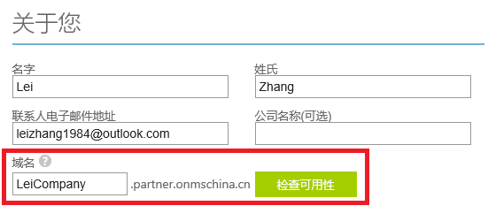
注意：上图中”域名”是唯一的，如果系统提示已被使用，则需要填入其他域名。
- 点击”检查可用性”后，输入登录信息:
  - 在新建用户ID，输入英文的用户ID
  - 创建新密码，要求大写字母，小写字母和数字，长度8-16个字符
  - 确认新密码
  - 注意:请牢记新建用户ID和密码
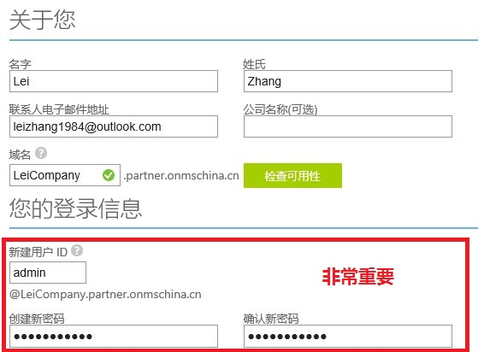
- 验证手机号码
  - 在输入框中，输入你自己的手机号码(注意：不是客户的手机号码)。
你自己的手机号码只是用来做验证，并不会将你的手机号码保存在客户的注册信息中。
  - 点击”发送短信”
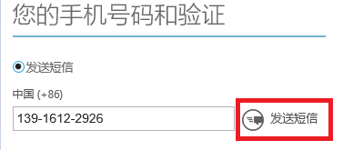
  - 随后，你的手机会收到由世纪互联发送的验证码。将验证码输入到下面的输入框，然后点击”验证代码”
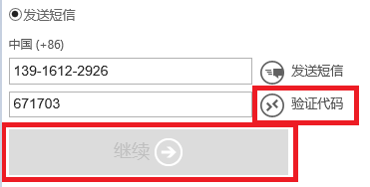
注意：每个手机号码每天只能创建两个Org ID。
  - 验证代码通过后，点击上图的继续按钮，结束创建过程。
  - 创建完毕后，客户的邮箱会收到由世纪互联发出的欢迎使用的邮件，但这并不代表测试账号可以立即使用，因为该测试账号还没有被Azure China BG批准。

- 获得User ID
  - 在IE浏览器中，输入地址：https://account.windowsazure.cn/test
  - 输入在步骤5中创建的用户ID和密码，点击”登陆”
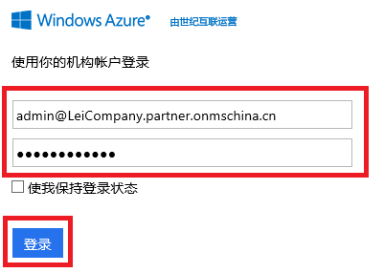
  - 登陆后，会显示一个报错信息。
请不要关闭该窗口，将EMAIL和USER ID复制出来，如下:
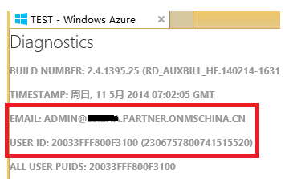

- 在线提交
当我们在上面的步骤中申请完测试账号后，该账号并未激活。我们需要通过Azure BG Portal，地址是
https://microsoft.sharepoint.com/teams/Mooncake_Public_Site/AzureOrder/Lists/Provisioning%20request/Item/newifs.aspx?List=d0dc7930%2Dbc64%2D4e56%2D8696%2Db5392aad7fde
在线提交使用申请，BG会review相关的申请。申请批准后，测试账号会被激活，客户可以使用该测试账号。

- 激活账号
Azure BG批准了测试账号，申请人会收到BG回复的邮件。内容如下：

The trial account has been set up. Please follow the below instructions to complete the provisioning.

Ask your customer to go to
https://account.windowsazure.cn/signup?offer=MS-MC-AZR-0018P and login with the OrgID to create subscriptions. The initial capacity is 4 cores.

Let me know when the subscriptions have been created and I will request resources increasing for your customer accordingly.

Thanks!
Shuoshuo Wang

这时候，需要企业用户进行如下操作：
    - 登录
https://account.windowsazure.cn/signup?offer=MS-MC-AZR-0018P
    - 输入User ID和密码，并登录。
    - 登陆后，输入企业用户的其他个人信息。
    - 开始使用。
    - 注意：Azure China测试账号默认提供的服务为
- 计算能力：4 Core
- Hosted Service：2
- 存储账号：2

如果客户的POC环境需要超过以上的情况，请发送邮件给Bill Jin
(billjin@microsoft.com) 并联系世纪互联的客服
(azurecommerce@21vianet.com)，让世纪互联从后台扩大测试账号的平台能力。

测试账号有效期and延期
测试账号的有效期一般有多长？
Azure测试账号是非常宝贵的资源，目前申请的测试账号有效期为30天，即测试账号将在第30天过期。如果需要延长测试周期，需要有确定的业务需求和理由。
如果在测试账号接近过期时，请主动发送邮件给Shuoshuo Wang
(v-shuosw@microsoft.com )

如何申请更多的测试资源
我在本文3.2章介绍了，Azure China测试账号默认提供的服务为：
- 计算能力：4 Core
- Hosted Service(即DNS地址)：2
- 存储账号：2

如果客户在测试过程中，需要的Azure资源超出测试账号默认提供的服务，比如客户需要
- 计算能力：20Core
- Hosted Service：10
- 存储账号：4

请直接发邮件给世纪互联支持团队：customerservice@21vianet.com

如何帮助客户进行Azure报价

Azure在国内如何销售？
- Windows Azure购买选项
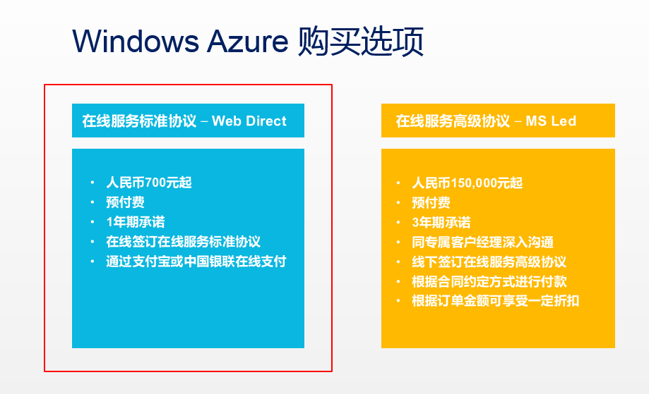

- OSPA(即MS-Led)，针对做出多年承诺并且需要对定价和条款进行谈判的客户进行高接触的销售意向。
类似手机预存话费功能。微软sales联系客户进行销售，用户一次性购买15万的Microsoft Azure合同，承诺1年内用完。可以享受A-D四级折扣。这个算sales的credit。

- OSSA(尚未正式发布，即Web Direct)，针对在线购买的客户低接触式的销售意向。
客户登陆网站进行购买，类似手机话费充值，需要预付费。用户充多少，用多少。可以通过支付宝或中国银联结算。关于Web Direct的详细问题，包括是否算Sales的Credit，请联系PMM Yuanyuan fang。

- Azure通常的折扣是多少?
3 year Microsoft Azure Monetary Commitment | Price Level | Discount
RMB150,000 – RMB599,000 | A | 27%
RMB600,000 – RMB1,199,000 | B | 30%
RMB1,200,000 – RMB2,399,000 | C | 33%
RMB2,400,000 and above | D | 36%

- 如何计算销售的credit?
Azure的Revenue credit按照不含税的合同金额去计算。

MS-Led vs Web-Direct
微软官方网站发布的关于Azure的销售信息，都是介绍面向个人用户的Web-Direct模式。并不是介绍面向企业用户的MS-Led模式。

Web-Direct和MS-Led的模式区别如下：
模式 | MS – Led (OSPA) | Web – Direct (OSSA)
目标客户 | 企业级客户 | 个人开发者  中小企业，互联网公司
合同价格 | 人民币150,000元起 | 人民币700元起
合同 | 3年期承诺 | 1年期承诺
购买方式 | 同专属客户经理深入沟通  线下签订在线服务高级协议 | 在线签订在线服务标准协议
支付方式 | 根据合同约定方式进行付款 | 支付宝或银联在线支付
折扣 | 根据订单金额可享受一定折扣 | 无
免费流量 | 所有订阅，免费20TB流量(上行+下行) | 所有订阅，免费1TB流量(上行+下行)
超量使用 | 125% | 不支持  账户费用用完时，服务将被终止

了解Azure是如何计费的
请注意，现在面向企业级的Azure销售方式，即MS-Led，需要客户预付费人民币15万(不含税)。这并不是指客户预付费后，可以任意使用微软云计算平台上的任意资源。
我举个例子，客户购买Azure服务，类似于购买了移动的套餐。在承诺每年最低消费15万元的基础上，根据用户使用Azure提供的不同的服务(比如话费按分钟计费，流量按GB收费，短信按每条收费等等)，从客户预付费的15万元里进行扣费。
如果客户实际使用的费用，接近或超过了预存的15万元。世纪互联会提前通知客户，进行话费充值。
客户要承诺每年至少消费15万元，且余额在年底不会返还给客户，即类似于移动流量在月底清零。

客户是租用云计算资源，而不是一次性购买硬件。一般来说，这里的云计算资源包括5种: 计算资源、存储资源、网络资源、网络流量、存储事务。
一般来说，计算资源的费用占比最大，存储资源的费用占比其次。

- 计算资源
所谓计算资源，可以近似认为是IDC机房CPU和内存的能力。计算费用是按照小时为单位的，计费周期为分钟。虚拟机开机的时候收取计算费用，关机后不收取计算费用。

Microsoft Azure提供不同大小的计算能力，Microsoft Azure目前支持的虚拟机类型如下：

虚拟机类型 | CPU | RAM | 外挂磁盘数量 | IOPS
A0 | Share | 768MB | 1 | 500
A1 | 1 | 1.75GB | 2 | 2 * 500
A2 | 2 | 3.5GB | 4 | 4 * 500
A3 | 4 | 7GB | 8 | 8 * 500
A4 | 8 | 14GB | 16 | 16 *500
A5 | 2 | 14GB | 4 | 4 * 500
A6 | 4 | 28GB | 8 | 8 * 500
A7 | 8 | 56GB | 16 | 16 * 500

除了A0的虚拟机类型，它的CPU是和别的用户共享的。其他类型的虚拟机，比如A1-A7，它的CPU是独占的，不是和别的用户共享的。

举例来说，Microsoft Azure单个节点支持的最大计算能力为A7，即8Core/56GB的计算能力。可以外挂16块磁盘，每块磁盘的最大容量为1TB，即外挂16TB的存储。支持的最大的IOPS为16*500=8000

请注意：以上Azure虚拟机CPU和内存是固定搭配的，不可按照用户的想法随意更改。

举例来说，比如某个券商采用了微软的公有云服务，在9：30开市的高峰期时使用300台虚拟机进行运算，一直运行到下午15：30休市。休市后的非高峰期关闭其中的280台，使用剩余的20台虚拟机进行运算。那么这个券商每天需要支付的计算总费用 = 300(高峰期虚拟机数量) X 每台小时费用 X 6小时(高峰期时间) + 20(非高峰期虚拟机数量) X 每台小时费用 X 18小时(非高峰期时间)。

Azure支持的操作系统为
- Windows : Server 2008 R2, Server 2012, Server 2012 R2
- SQL Server：SQL Server 2008 R2, SQL Server 2012 SP1, SQL Server 2014 RTM (Web, Standard, Enterprise)
- Linux :
Ubuntu (12.04 LTS, 12.10, 13.10, 14.04 LTS),
CentOS (6.5),
SUSE (SUSE Linux Enterprise Server 11 SP3)

针对不同的虚拟机操作系统类型，微软提供不同的小时单价
    - Linux操作系统最便宜
    - Windows Server操作系统比Linux操作系统要贵一些
      - 在同样操作系统情况下，虚拟机计算能力越强，小时价格越贵。比如虚拟机类型为A7一定比A1贵。(具体的单价请联系SSP或参考微软Azure官方文档
http://windowsazure.cn/zh-cn/pricing/overview/ )
    - 预装了SQL Server数据库的Windows Server 虚拟机最贵(因为需要Windows Server License + SQL Server License)，微软把一次性购买SQL Server License的费用平摊到Azure计算的小时费用中了。
      - 根据SQL Server数据库的不同版本，价格依次递增(Web, Standard, Enterprise)，Enterprise价格最贵。
      - 举例来说，预装了SQL Server 2012 数据库的Windows Server虚拟机价格因素由以下几方面构成：
虚拟机类型：A0 – A7，计算能力越强越贵，A7最贵。
数据库版本：Web, Standard, Enterprise
比如，虚拟机类型为A7，且安装了SQL Server Enterprise的虚拟机价格最贵。
      - 如果客户已经采购了on-premise的SQL Server的SA服务，客户可以选择只使用Windows Server VM，然后在VM安装SQL Server License，可以把本地的License移动到云端，即License Mobility。这样Azure只会收取Windows Server的小时费用，而不会收取SQL Server License的小时费用。

- 存储资源
所谓存储资源，可以近似认为IDC机房服务器的磁盘存储能力。
Microsoft Azure的存储支持99.9%的SLA。
存储资源是按照每GB每月计费的。Microsoft Azure存储资源是用多少算多少的，且按照平均使用计算。

http://blogs.msdn.com/b/windowsazurestorage/archive/2010/07/09/understanding-windows-azure-storage-billing-bandwidth-transactions-and-capacity.aspx?PageIndex=2#comments

For capacity, we currently sample it at least once a day for a storage account. That capacity value is used to represent the capacity for each hour until the next sample is taken. These samples are then incorporated into the monthly average for calculating billable capacity.

比如我在1月1日使用了10GB存储，在1月2日完全删除了该存储。整个1月，Azure实际需要支付的费用 = 10GB * 每月单价/31天。
比如某客户使用的A2虚拟机(2Core/3.5GB)，可以挂载的磁盘4块(按上面的表格，每块磁盘最大1TB，总计4TB)。我们收取的存储总费用有以下几点:
- 虚拟机操作系统的文件，对于Windows平台，C盘系统盘容量127GB，操作系统实际使用10GB。只收取实际使用的10GB存储。这部分费用是必须支付的，因为虚拟机必须有操作系统文件才可以运行。
- 挂载的4块磁盘，每块磁盘最大容量为1TB，总计为4TB。假设客户只使用4TB其中的500GB。则只收取客户实际使用的500GB存储。
- 每月总的存储费用=C盘实际使用的存储的费用(10GB)+挂载磁盘的实际存储费用(500G)，即510GB * 每GB/月费用

- 网络资源
网络资源包括CDN，虚拟网络，Traffic Manager等等。这里不做详细介绍。(注意：CDN价格已降价，为0.7GB/月)

- 网络流量
网络流量包括上行流量(从客户端到Azure公有云)和下行流量(从Azure公有云到客户端)。对于网络流量，针对每个客户的付费情况，是不同的。
- 对于OSPA用户，(MS-Led)，我们每个月提供20TB的免费流量。而对于使用量超过20TB的部分，我们收取的费用仅仅是0.6RMB/GB，上行和下行都收取费用。
- 对于OSSA(2014年9月25日正式商用，即Web Direct)，我们每个月提供1TB的免费流量。而对于使用量超过1TB的部分，我们收取的费用仅仅是0.6RMB/GB，上行和下行都收取费用。
- 对于客户来说，这是十分优惠的。以阿里云的报价来看，同样的流量，阿里云收取的费用非常昂贵。阿里云流量每GB需要0.8元，按照Microsoft Azure每月提供免费20TB流量来算，单流量费用，客户每月需要支付1.6万元。
- 对于OSPA和OSSA区别，请参考4.3

- 存储事务(Storage Transaction)
读、写云端存储是需要收费的，比如虚拟机本地的C盘，外挂的E盘，F盘，是需要支付事务的费用的。针对每个客户，我们每个月提供100亿次免费的事务。超过100亿次的部分，每10万个存储事务为3元。存储事务包括对存储区的读操作和写操作。这部分的费用非常小，可以忽略不计。

关于存储事务的深层次研究，请参考MSDN文章：
http://blogs.msdn.com/b/windowsazurestorage/archive/2010/07/09/understanding-windows-azure-storage-billing-bandwidth-transactions-and-capacity.aspx?PageIndex=2#comments

Is the IaaS VM disk be charged for storage transactions? Every VM disk is a VHD file in the blob storage, every access to the drive will be billed storage transaction?

you will need to pay for the OS disk and Data disk because they are actually page blobs. Both the capacity and transactions will be billed just like ordinary page blobs. For temporary disk, it is local and included in the VM price. No capacity/transactions cost will be charged. Hope this answers your question.

最后举个完整的例子(只考虑计算费用 + 存储费用)，不考虑数据传输和事务的费用
某个客户的Azure使用情况是这样的:
时间 | 描述 | 计算费用 | 存储费用
May 1 | 使用1台Azure A2虚拟机，C盘总容量127GB，操作系统使用10GB，运行24小时。同时挂载4块1TB磁盘，实际使用其中500GB容量。 | A2虚拟机单价*24小时运行时间 | 510GB*每月单价/31天
May 2 | 关闭A2虚拟机，但不删除虚拟机的磁盘。 | 0 | 510GB*每月单价/31天
May 3 | 将虚拟机类型改为A3，重新开启虚拟机，运行24小时。 | A3虚拟机单价*24小时运行时间 | 510GB*每月单价/31天
May 4 | 关闭虚拟机并且删除相关的磁盘文件。 | 0 | 0
总计 |  | 以上合计 | 以上合计

如何帮助客户进行Azure报价

Azure报价工具
注意：因为最近Azure降价，最新的价格计算器请联系PMM Ming Li.
微软内部有MS-Led Azure价格计算器Azure China Calculator (MS Led).xlsm，这个计算器能够极大方便我们对客户进行Azure报价。关于最新的Azure价格计算器，请联系Azure PMM Ming Li (ming.li@microsoft.com)。
在MS-Led Azure价格计算器中
- 计算价格是按照每月744小时收费的，等于每个月31天，每天24小时，总计=31*24=744小时
- 存储价格是按照每GB每月收费的
注意：下面截图中的价格，会由于Azure价格的调整而变化。

预估用户需要的Azure使用量
我们在给客户进行Azure报价的时候，可能会出现以下两种情况：
- 客户现有系统托管在IDC机房，需要了解Azure的具体报价
对于这种情况，我们可以根据本文第4.3章的内容，选择Azure提供A0-A7 8种不同类型的虚拟机。注意：除了A0的虚拟机类型，它的CPU是和别的用户共享的。其他类型的虚拟机，比如A1-A7，它的CPU是独占的，不是和别的用户共享的。Azure虚拟机能够达到用户实际物理服务器的资源独占性。

- 客户需要上线一个新的应用，不了解该应用需要的具体服务器硬件配置
对于这种情况，我们需要对客户的应用对硬件资源的消耗做一个测算，这种测算可能是基于小型的业务场景测试，或者是主观的项目预估。
比如测试在某一个场景下，100个用户并发访问的时候，可能会消耗CPU和内存资源。
基于测试的benchmark，我们就可以以此类推，估算出用户访问量增大的情况下，所需要的CPU和内存的需求，以及相应的Azure虚拟机数量。

报价场景
场景：以视频点播为主业的A公司，现有IDC托管机房有12台，其中
    - Windows Server 2012 R2应用服务器5台做负载均衡，每台服务器配置为8Core/16GB，每台应用服务器磁盘总容量为2TB。
    - Linux Ubuntu应用服务器5台做负载均衡，每台应用服务器配置为4Core/8GB，磁盘总容量为3TB。
    - SQL Server 2012 SP1(企业版)数据库服务器2台做负载均衡，每台数据库服务器配置为8Core/56GB，每台数据库服务器磁盘总容量为5TB。
    - 所有的服务器都每个月都是24*7开机的
此外，A公司还购买了中国电信的互联网接入带宽100MB。每个月产生的上行+下行的数据流量为110TB。
A公司想了解按照同样的硬件配置，购买Azure云服务，一年所需要的费用是多少？

报价分析
- Azure是按照流量收费，不是按照带宽收费。
A公司现有的中国电信100MB带宽对于Azure来说没有意义，Azure是按照流量收费，不是按照带宽收费。

- MS-Led合同，每个月免费20TB上行+下行流量
A公司现有的每个月30TB流量，除去MS-Led每月免费的20TB流量，每个月还需要支付10TB上行+下行的流量费用。

- 选择最适合的Azure虚拟机配置
根据本文第4.3章的内容，Azure提供A0-A7 8种不同类型的虚拟机。Azure虚拟机CPU和内存是固定搭配的，不可按照用户的想法随意更改。对于A公司的场景：
    - Windows Server 2012 R2应用服务器(8Core/16GB)，比较适合A4 VM(8Core/14GB)
    - Linux Ubuntu应用服务器(4Core/8GB)，比较适合A3 VM(4Core/7GB)
    - SQL Server数据库服务器(8Core/56GB)，比较适合A7 VM(8Core/56GB)
    - 以上内容为笔者的个人看法，在遇到客户的实际案例时，需要与客户协商以选择最合适的Azure虚拟机。

注意：除了A0的虚拟机类型，它的CPU是和别的用户共享的。其他类型的虚拟机，比如A1-A7，它的CPU是独占的，不是和别的用户共享的。Azure虚拟机能够达到用户实际物理服务器的资源独占性。

- Azure的数据库服务器考虑
    - 对于没有购买on-premise的SQL Server的SA服务，必须租用预装了SQL Server的VM，费用会比只包含操作系统的VM贵，因为需要Windows Server License + SQL Server License
    - 如果客户已经采购了on-premise的SQL Server的SA服务，客户可以选择只使用Windows Server VM，然后在VM安装SQL Server License，可以把本地的License移动到云端，即License Mobility。这样Azure只会收取Windows Server的小时费用，而不会收取SQL Server License的小时费用。
    - 如果是购买SA的情况下，需要给客户做另外的成本核算，以确定是租用预装了SQL Server的VM(单价贵)，还是选择只使用Windows Server VM，然后在VM安装SQL Server License(单价便宜)。
    - 本文假设客户决定租用预装了SQL Server的VM。

- Azure存储是按照实际使用量收费的
- 5台Windows Server 2012服务器，每台磁盘容量为2TB，总计10TB
- 5台Linux服务器，每台磁盘总容量为3TB，总计为15TB
- 2台SQL服务器，每台磁盘总容量为5TB，总计为10TB
- 12台服务器的总容量为35TB
- 注意：Azure存储是按照使用量收费的。本章会按照35TB的最大容量报价，但是客户实际存储是一个逐渐增长的过程，报价会大于用户的实际使用量。

报价过程
本章暂时只考虑以下价格因素：计算费用，存储费用和流量费用。最后会介绍折扣信息。

- 计算费用
计算费用 = 计算单价*服务器数量*小时费用
- 首先考虑5台Windows Server 2012 R2应用服务器(8Core/16GB)，比较适合A4 VM(8Core/14GB)。
在Azure价格计算器中，Virtual Machine一栏
    - Select OS选择Windows，
    - No. of Instances输入5
    - 显示的价格为5台A4 VM每个月的价格
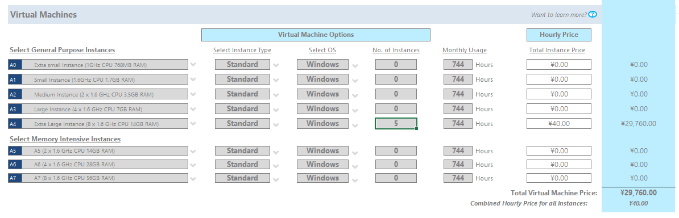

- 然后我们考虑5台Linux Ubuntu应用服务器(4Core/8GB)，比较适合A3 VM(4Core/7GB)。
在Azure价格计算器中，Virtual Machine一栏
    - Select OS选择Windows
    - No. of Instances输入5
    - 显示的价格为5台A4 VM每个月的价格
    - Total Virtual Machine Price表示Windows VM + Linux每个月的总价
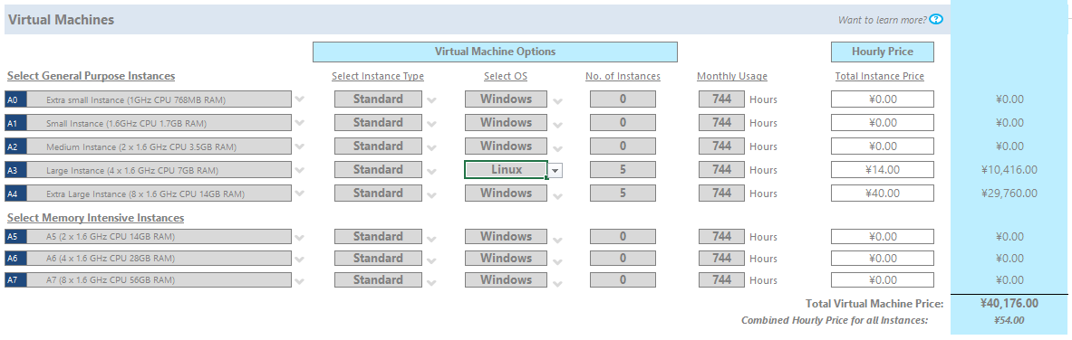
- 最后考虑预装了SQL Server的VM
在Azure价格计算器中，SQL Server一栏
    - Select Edition选择Enterprise
    - No. of Instances选择2
    - Total SQL Server Price为SQL Server VM每个月的价格
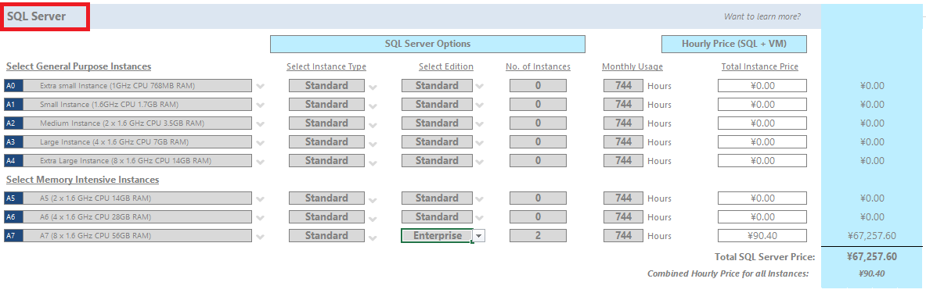

- 存储费用
12台服务器的总容量为35TB=35*1024GB=35840GB
Azure提供三种存储方式：
- 本地数据中心的三重冗余 (Local Redundant Storage, LRS)
- 跨数据中心的三重冗余 (Geo Redundant Storage, GRS)
- 读取访问地域冗余 (Read Access – Geo Redundant Storage, RA-GRS)
- 关于Azure Storage的详细

这里我们考虑LRS的情况，在Storage栏目中
Locally Redundant Storage Size输入35,840
显示的价格为存储每个月的最大费用
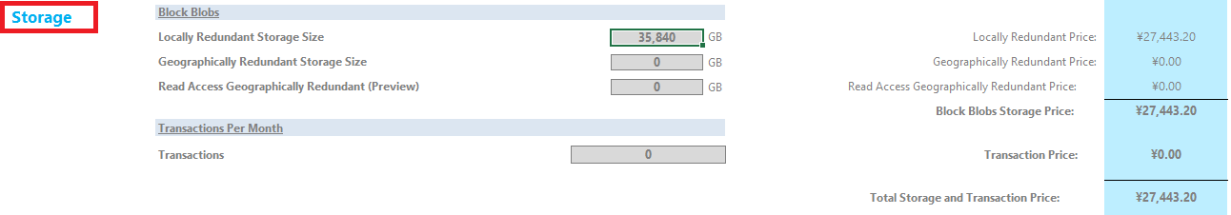

- 流量费用
在Azure报价工具中，会自动扣除100TB的免费流量费用。
A公司现有的每个月110TB流量=110*1024GB=112640GB

在Network一栏中，OutBound Data Transfer输入112,640
显示的价格为流量每个月的费用
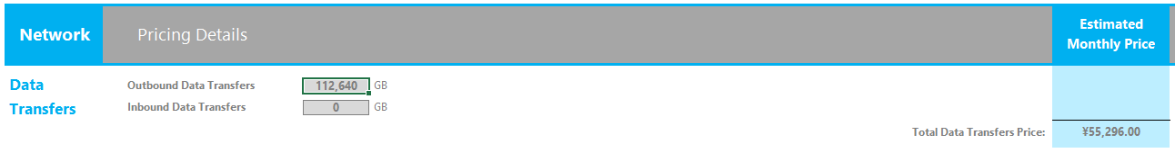
在上图中，MS-Led每月提供免费的100TB流量，A公司实际每个月还需要支付的流量为110TB - 100TB = 10TB上行+下行的流量费用。

- 总体费用
我们把Azure价格计算器显示最下面的内容，如下图
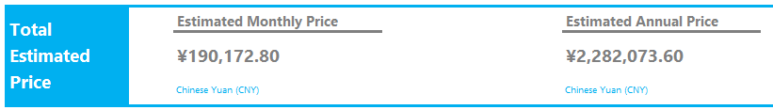

上图中，A公司每个月需要支持的Azure总体价格为190,172.80，每年需要支付的总体价格为2,282,073.60

关于SLA
在这个报价场景中(4.4.3)，笔者用黄色背景强调了应用服务器和数据库服务器都有多台做负载均衡。所以我们按照用户实际使用的服务器配置Azure虚拟机。
假设在IDC环境中，客户有一个应用部署在传统IDC机房中，一台AD Server，一台Web Server，一台SQL Server。
在Microsoft Azure Virtual Machine中，用户也可以选择使用一台Azure Virtual Machine部署AD Server，一台Azure Virtual Machine部署Web Application，使用另一台Virtual Machine部署SQL Server。但是这样的场景是没有SLA保障的。
Microsoft Azure Virtual Machine承诺的99.95%的SLA是需要2台或者2台以上的Azure Virtual Machine同时运行，且所有的Virtual Machine都需要在同一个可用性集中。对于上面实例，用户如果想在Azure中实现99.95%的SLA，需要同时部署：
- 两台AD Server，放在同一个可用性集A中。
- 两台Virtual Machine部署Web Application，且Web Application所在的Virtual Machine需要放在另外一个可用性集B中。
- 两台Virtual Machine部署SQL Server，采用SQL Server 2012 Enterprise提供的Always-On功能，实现High Availability。且SQL Server所在的Virtual Machine需要在另外一个可用性集C中。
对于以上场景：
如果客户不需要Azure SLA保障，我们就按照3台Azure VM进行报价。
如果客户需要Azure SLA保障，我们就按照6台Azure VM进行报价。

Microsoft Azure for TSP

Microsoft Azure机制
- Microsoft Azure是否由System Center和Hyper-V构成?
Microsoft Azure虽然支持Hyper-V的VHD直接上传至Azure云端进行管理，但是Azure底层技术是微软自己研发的、独有的技术，且不对外提供。如果客户想构建属于自己的私有云平台，可以使用Azure Pack，采用微软的System Center + Windows Server产品，构建自己的私有云平台。

- 我是否可以在Microsoft Azure Virtual Machine中再创建虚拟机呢？
Microsoft Azure数据中心是由成千上万台RACK组成的，每个RACK都安装了Windows Server 2012的操作系统，我们称为Host OS，即物理服务器的操作系统。
这些Windows Server 2012采用特殊版本的Hyper-V虚拟化技术，虚拟出了若干虚拟机，称为Guest OS。
Host OS内含一个Fabric Agent中控软件，以监控目前虚拟机各项信息给Fabric Controller。
Microsoft Azure的最终用户只能接触到Guest OS，而无法接触到Host OS。用户无法在Guest OS中再创建虚拟机。

- 如果Microsoft Azure所在的服务器宕机了，Azure Virtual Machine怎么恢复？
在传统IDC机房托管中，如果物理服务器发生了宕机，那所有的虚拟机都会宕机，需要人工或者监控软件来进行重新部署。
从文件高可用来说，Microsoft Azure虚拟机是以VHD格式保存的，并且在同一个数据中心做了三重冗余(支持跨数据中心的异地冗余)，保证Azure Virtual Machine底层VHD文件的99.9% SLA。

从数据中心架构来说，Microsoft Azure具有自我管理的功能。Azure Fabric Controller是管理Azure数据中心的中控管理系统，你可以认为他是Azure数据中心的大脑。Azure Fabric Controller本身是融合了很多微软系统管理技术的总成，包含对虚拟机的管理(System Center Virtual Machine Manager)，对作业环境的管理(System Center Operation Manager)等，在Fabric Controller中被发挥得淋漓尽致。

Azure Fabric Controller负责自动化的管理数据中心内所有的实体服务器，包含由用户要求的Microsoft Azure Guest OS的部署工作，定时的 Hotfix修补，机器状态的监控，以及管理不同版本的VM镜像等重要核心工作。Fabric Controller本身也具有高可用性。

Fabric Controller也处理虚拟机的健康管理工作(Health Management)工作，当Microsoft Azure Guest OS发生死机时，会由Fabric Controller自动选择不同的实体机器重新部署与启动。

在单台Guest OS的情况下，当Guest OS宕机的时候，重新部署与启动Guest OS会需要花费一定的时间，会引起客户应用的短暂离线，所以Microsoft Azure没有单个实例的SLA。

- 微软有没有单个实例的SLA?
微软没有单个实例的SLA。举个例子，客户有一个应用部署在传统IDC机房中，一台AD Server，一台Web Server，一台SQL Server。

在Microsoft Azure Virtual Machine中，用户也可以选择使用一台Azure Virtual Machine部署AD Server，一台Azure Virtual Machine部署Web Application，使用另一台Virtual Machine部署SQL Server。但是这样的场景是没有SLA保障的。
Microsoft Azure Virtual Machine承诺的99.95%的SLA是需要2台或者2台以上的Azure Virtual Machine同时运行，且所有的Virtual Machine都需要在同一个可用性集中。对于上面实例，用户如果想在Azure中实现99.95%的SLA，需要同时部署：
- 两台AD Server，放在同一个可用性集A中。
- 两台Virtual Machine部署Web Application，且Web Application所在的Virtual Machine需要放在另外一个可用性集B中。
- 两台Virtual Machine部署SQL Server，采用SQL Server 2012 Enterprise提供的Always-On功能，实现High Availability。且SQL Server所在的Virtual Machine需要在另外一个可用性集C中。

补充一点，微软没有单个实例的SLA主要原因有以下两点：
- 从基础设施角度来说，无法预测单台物理服务器的硬件在何时发生故障，即单台物理服务器的CPU故障、网络故障、电源故障等是无法预测的。
- 从物理服务器的维护来说。微软在每个月都会给Azure Virtual Machine做升级和维护，维护期一般是在周五凌晨和周六凌晨(北京、上海数据中心分别维护)。维护期窗口一般为6-8小时左右，在维护期内的虚拟机实例都会被重启，重启时间一般在10分钟左右。

即该维护期是由微软定义的，用户没有办法拒绝维护过程，用户也没办法指定微软在具体哪个时间点，维护哪些虚拟机。在维护期窗口内，任何一台Azure Virtual Machine都会被重启。但是只会影响单个实例的Azure Virtual Machine。

在Azure维护期内，会影响单个实例的Azure Virtual Machine。

- 微软在维护Azure Virtual Machine时会不会影响我的业务？微软是如何来保证99.95%的SLA的?
如果使用单个实例的Azure Virtual Machine，无法保证99.95%的SLA。
Microsoft Azure Virtual Machine承诺的99.95%的SLA是需要2台或者2台以上的Azure Virtual Machine同时运行，且所有的Virtual Machine都需要在同一个可用性集中。

在这种情况下，从基础设施角度来说，微软有机制可以保证同时运行的2台Azure Virtual Machine不会同时宕机。
从服务服务器的维护来说。微软在给Azure Virtual Machine做维护的时候，会监控到这2台Azure Virtual Machine在同一个可用性集中，就知道客户需要这2台Azure Virtual Machine做高可用。微软在重启Azure Virtual Machine，的时候，就不会同时重启。而是先重启其中的一台，等到这台Virtual Machine重启完毕后，再重启另外一台。这样保证在维护期窗口内，同一个时刻至少有一台Virtual Machine在线。

如果客户部署了2台Azure Virtual Machine但是没有设置可用性集，。微软在给Azure Virtual Machine做维护的时候，发现这2台Azure Virtual Machine没有关联，就会同时重启这2台Azure Virtual Machine，造成服务off-line。

- 什么是可用性集?
这里有两个非常重要的概念：故障域(Fault Domain)和更新域(Update Domain)。
http://blogs.technet.com/b/yungchou/archive/2011/05/16/window-azure-fault-domain-and-update-domain-explained-for-it-pros.aspx

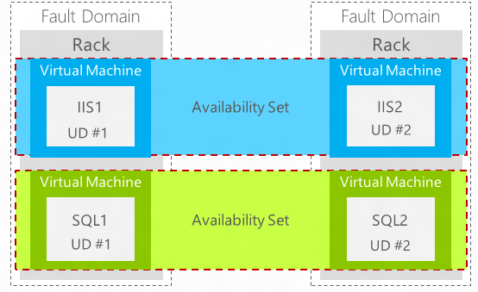
我们先说说故障域。先举个例子，笔者的书房有一个插线板，插线板上接了我的笔记本电脑，手机充电器，电视机等电器。如果这个插线板断电了，那这个插线板上的所有电器都会断电。这个插线板和上面的电器组成了一个故障域。
Microsoft Azure数据中心基础设施由很多的RACK组成，每一个RACK都被称为故障域。当RACK出现硬件故障时候，在RACK上的服务，不管是 Azure的计算服务、存储服务等等都会宕机。

当客户部署了2台 Azure Virtual Machine，但是没有设置可用性集的时候，Microsoft Azure可能会把这2个Azure Virtual Machine部署在同一个RACK上，这样就可能会出现单点故障。因为这1个RACK宕机了，上面运行的2个Azure Virtual Machine都会宕机。两个Azure Virtual Machine宕机的概率和一个Azure Virtual Machine的概率是一样。

而设置了可用性集的情况下，Microsoft Azure就会把这2台Azure Virtual Machine部署在2个不同的RACK上。微软从数据中心底层设计上，可以保证这2个不同的RACK不会同时宕机。

然后我们谈谈更新域。比如我有2台Azure Virtual Machine做了负载均衡，名称为VM1和VM2，都部署了我的Web Application，版本为1.0，他们部署在不同的更新域Update Domain中。将来我的软件版本做了更新，升级到了2.0版本，有两种选择：
- 用户同时更新这2台Azure Virtual Machine的软件版本。但是这样如果有客户端发起请求，会造成服务器端的无法响应。
- Azure Fabric Controller监控这2台Azure Virtual Machine。首先更新Update Domain 0中的虚拟机软件。更新完毕后再更新Update Domain 1中的虚拟机软件，一直到所有的Azure Virtual Machine中的Web Application更新完毕，这样保证在同一时刻至少有1台Azure Virtual Machine能够响应客户端的请求。

以下是故障域(Fault Domain)和更新域(Update Domain)的截图：
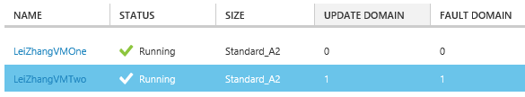

- Microsoft Azure如何保证CPU、内存、硬盘的性能?
回答：传统的Hyper-V技术，CPU是共享的。比如笔者的ThinkPad T430S是4Core/8GB，安装了Windows Server 2012 R2操作系统，并且使用Hyper-V虚拟出3台虚拟机。那该笔记本的物理操作系统 + 3台虚拟机操作系统本质上都是共享4Core CPU的。
在Microsoft Azure提供的虚拟机类型如下：
虚拟机类型 | CPU | RAM | 外挂磁盘数量 | MAX IOPS
A0 | Share | 768MB | 1 | 500
A1 | 1 | 1.75GB | 2 | 2 * 500
A2 | 2 | 3.5GB | 4 | 4 * 500
A3 | 4 | 7GB | 8 | 8 * 500
A4 | 8 | 14GB | 16 | 16 *500
A5 | 2 | 14GB | 4 | 4 * 500
A6 | 4 | 28GB | 8 | 8 * 500
A7 | 8 | 56GB | 16 | 16 * 500

除了A0的虚拟机类型，它的CPU是和别的用户共享的。其他类型的虚拟机，比如A1-A7，它的CPU是独占的，不是和别的用户共享的。比如物理服务器是20Core，那这个物理服务器只能虚拟出2台A7的Azure Virtual Machine(8Core/56GB)，另外多余的4Core要预留给物理服务器。

关于硬盘的性能保证，微软是保证磁盘的IOPS。

Microsoft Azure技术概览
对于传统的自建数据中心，从底层的Network，Storage，Servers，Virtualization，中间层的OS，Middleware，Runtime，最上层的Application，Data，都需要企业进行管理。这就好比农村自建房。

对于公有云平台，一般分为三种类型: IaaS, PaaS和SaaS。
Microsoft Azure平台属于IaaS和PaaS范畴。
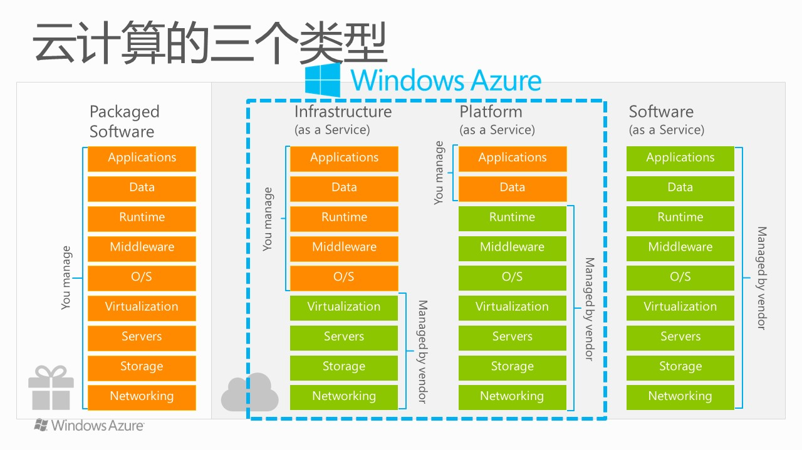
- IaaS
对于用户来说，底层的Network, Storage, Server, Virtualization微软Azure都已经准备就绪了。用户只需要把应用部署到Azure IaaS即可，日常只需要管理中间层的OS，Middleware，Runtime和最上层的Application，Data。

Azure支持的操作系统为
- Windows : Server 2008 R2, Server 2012, Server 2012 R2
- SQL Server：SQL Server 2008 R2, SQL Server 2012 SP1, SQL Server 2014 RTM (Web, Standard, Enterprise)
- Linux :
Ubuntu (12.04 LTS, 12.10, 13.10, 14.04 LTS),
CentOS (6.5),
SUSE (SUSE Linux Enterprise Server 11 SP3)

对于IaaS来说，OS以上部分的管理和维护都需要用户来管理。这样的缺点是:比如说用户现在使用Windows Server 2012 R2，将来微软release了Windows Server 2012 R2 SP1，需要用户进行手动升级。

从迁移难度来说，从IDC机房迁移到Azure IaaS的代价最小，最快捷。一般客户中，90%的客户都会选择迁移到IaaS。

- PaaS
在PaaS里，OS，Middleware，Runtime都是由Microsoft Azure来管理。PaaS强调的是提供平台能力，而不需要关心OS，Middleware，Runtime。即客户只需要告诉Microsoft Azure提供运行Application的能力，无论是.NET的能力，Java的能力，PHP的能力等等。企业可以非常方便的将应用程序部署到Microsoft Azure。
微软提供Azure SDK包含的开发平台：
- .NET
- Java
- PHP
- Node.js
- Python
- Ruby

从迁移难度来说，从IDC机房迁移到Azure PaaS难度要比IaaS大，因为PaaS需要进行一定的代码修改。
我个人的建议是先让用户将本地的应用迁移到Azure的IaaS平台，享受云计算带来的便利性和可靠性；然后在IaaS平稳运行的前提下，将部分应用迁移至PaaS平台。

- SaaS
Microsoft Azure不是SaaS平台。
SaaS是提供给用户完整的软件解决方案，开箱即用的。最终用户无需了解该软件解决方案背后是部署在哪家云计算供应商，背后的平台是使用IaaS还是PaaS服务。
微软的Office 365就是非常典型的SaaS服务。类似的像Salesforce.com这样的解决方案也是提供SaaS服务。

对于那些ISV厂商来说，传统交付软件的方式是需要经过以下几步：
- 在客户现场首先部署硬件服务，包括安装服务器，网络，防火墙，电源等
- 安装软件，包括操作系统，数据库软件，运行时软件
- 安装应用软件
可以看到，这样的软件交付流程，其实包括了硬件的交付和软件的交付。对于ISV厂商来说，不仅仅需要维护软件的可用性，而且需要维护底层的硬件服务器。
ISV厂商采用了微软的Microsoft Azure公有云服务之后，可以采用
- IaaS，将底层的Network, Storage, Server, Virtualization全部交付给Microsoft Azure
- PaaS，将底层的Network, Storage, Server, Virtualization和中间层的OS，Middleware，Runtime交付给Microsoft Azure
ISV厂商只要专注于软件的开发和升级就可以。其他硬件服务器的运维等等工作，都交付给微软Azure来处理就可以了。

通过这样对应用程序的改造和升级，那些传统的ISV厂商就可以利用微软的公有云服务，提供给自己的客户SaaS的服务。

Microsoft Azure所提供的服务
按照Microsoft Azure的业务价值和典型的业务场景，Microsoft Azure的各个服务组件分类如下：
服务类型 | 计算服务 | 数据服务 | 应用服务 | 网络
服务详细 | - 虚拟机  - Web Site(预览)  - 云服务 | - SQL Database  - 存储 | - 服务总线  - Notification Hubs  - Active Directory  - CDN(预览)  - Scheduler  - Azure Media Service(public preview)  - Azure HDInsight(public prewview) | - 虚拟网络

[注：以上内容会随着Microsoft Azure平台变化而增加，想了解Azure提供的所有服务，请参考www.windowsazure.cn ]
基于以上这些服务组件，用户可以灵活的构建自己的IT架构和应用环境。

存储服务
Azure存储服务是云端的文件存储服务，简单理解是用户可以将本地的文件、图片、照片等二进制文件保存在云端的存储服务中。
在传统的IDC数据中心，存储是某个机器名、或者保存在某个服务器的某个磁盘下，或者是某个存储的网络位置。
在Azure存储服务，其实是一个http / https的网络路径，可以进行权限控制。Azure存储服务并不依赖于任何一个IP地址或者是主机。

存储服务本身支持99.9%的SLA，它提供三种高可用:
- 本地数据中心的三重冗余 (Local Redundant Storage, LRS)。比如客户可以选择将存储服务在同一个数据中心做三重冗余，比如在上海的数据中心做三重冗余。任意一个保存在上海存储服务的文件，都有一个主备份和一个子副本。

比如客户上传了10 GB电影，其实Azure存储服务在同一个数据中心保存了30GB。但是Azure收费只会收取用户实际上传的10GB费用。

对于LRS来说，事务在同一个数据中心的三重冗余是同步执行的。
- 跨数据中心的三重冗余 (Geo Redundant Storage, GRS)。细心的用户会发现，微软在国外和国内的数据中心建设都是成对的，比如北京数据中心和上海数据中心。这是因为微软充分考虑了异地冗余的能力。在北京和上海数据中心之间会有专线连接，这个专线是内网数据中心之前数据同步专用的。

比如用户在上海数据中心(主要位置)创建了存储账号，并且开启了跨数据中心同步的能力。当用户往上海数据中心上传10GB电影，该电影文件不仅在上海数据中心做了三重冗余，在北京的数据中心(辅助位置)也会做三重冗余，文件一共做了六重冗余。举个例子，即使上海数据中心因为地震、战争、洪水完全被摧毁了，用户的数据还是安全的保存在北京的数据中心，文件真正做到了万无一失。

对于北京数据中心来说，事务是异步从上海发送到北京的数据中心。

下表显示了当前的主要位置和辅助位置配对：
主要位置 | 辅助位置
中国东部 | 中国北部
中国北部 | 中国东部

GRS的RPO 和RTO是多少?
恢复点目标 (RPO)：在 GRS 和 RA-GRS中，存储服务将数据从主要位置异步跨地域复制到辅助位置。发生重大区域性灾难，需要进行故障转移时，未进行跨地域冗余复制的最新增量变化可能会丢失。这种潜在数据丢失的分钟数称为 RPO（即数据可以恢复到的时间点）。我们的 RPO通常不会超过 15分钟，不过目前尚无 SLA涉及跨地域冗余复制需要多长时间。
恢复时间目标 (RTO)：另一个需要了解的指标是 RTO。这指的是进行故障转移以及执行故障转移后使存储帐户恢复联机所需的时间。进行故障转移所用的时间包括：
- 调查并确定能否在主要位置恢复数据或是否应该进行故障转移所需要的时间
- 通过更改 DNS条目实现帐户故障转移的时间
我们非常重视保护您的数据，所以如果有任何恢复数据的可能，我们将暂缓故障转移，并尽量恢复主要位置的数据。将来我们计划提供一个 API，使客户可以在帐户级别触发故障转移，从而使他们能够自己控制 RTO，但目前尚不可用。

- 读取访问地域冗余 (Read Access – Geo Redundant Storage, RA-GRS)

简单的来说，如果用户在上海数据中心(主要位置)创建了存储账号，并且开启了RA-GRS，事务就会异步的复制到北京的数据中心。RA-GRS提供了对复制到北京数据中心(辅助位置)的”只读”访问权，实现对存储账户的更高读取可用性。
这样用户可以指定对于Azure Storage的访问是指向上海数据中心(主要位置，还是北京数据中心(辅助位置)，提高读取的高可用性。
启用该功能后，在主要区域无法读取数据时，可使用辅助位置读取更高可用性。该功能为”选择使用”，要求存储账户进行跨地域冗余复制。

举个例子，假设我在上海数据中心(主要位置)创建了Azure Storage，Storage Name为leizhangstorage，并且开启了读取访问地域冗余 (Read Access – Geo Redundant Storage, RA-GRS)。
  - 我就可以通过http://leizhangstorage.blob.core.chinacloudapi.cn 访问主要位置的Azure Storage Account。
  - 然后还可以通过
http://leizhangstorage-secondary.blob.core.chinacloudapi.cn 访问次要位置的Azure Storage Account
  - 在发生上海数据中心(主要位置)无法读取数据的时候，可以使用辅助位置的数据读取来提供高可用性。

http://blogs.msdn.com/b/windowsazurestorage/archive/2013/12/04/introducing-read-access-geo-replicated-storage-ra-grs-for-windows-azure-storage.aspx

http://blog.csdn.net/azurechina/article/details/22749157

Azure存储服务提供三种不同类型的存储服务: Blob, Table, Queue。

Blob

Blob就是保存大型二进制对象，比如用来存储文件、图片、文档等二进制格式的文件。
Blob分为两种类型:
- Block Blob。这种类型适合存储二进制文件，支持断点续传，可以最大以4M为一个区块单位，单一文件最大可以存储200GB，且区块不会连续存储，可能会在不同的存储服务器分块存放。为了适应文件的上传和下载而专门进行了优化。
Block可以通过2种方式创建。不超过64MB的Block Blobs可以通过调用PutBlob操作进行上传。大于64M的Block Blobs必须分块上传，且每块的大小不能超过4MB。
- Page Blob。这类存储优化了随机访问。它会在存储区中划分一个连续的区域供应用程序存放数据，可以用来存放VHD，单一文件最大可以存储1TB。

Blob服务由Blob本身以及其收纳容器(Container)构成，容器可以视为一般本机上的文件夹。
你可以通过REST API来访问Blob
http://<accountname>.blob.core.chinacloudapi.cn/<containername>/<blobname>
accountname表示哪个Azure存储账号下的资源，是全局唯一的。
blob.core.chinacloudapi.cn表示azure china blob存储资源，是固定的。
containername表示容器的名字，可以认为是访问某一文件夹下的资源
blobname表示我要访问的资源名称，你可以认为是一个mp3文件，或者是一个jpg文件。
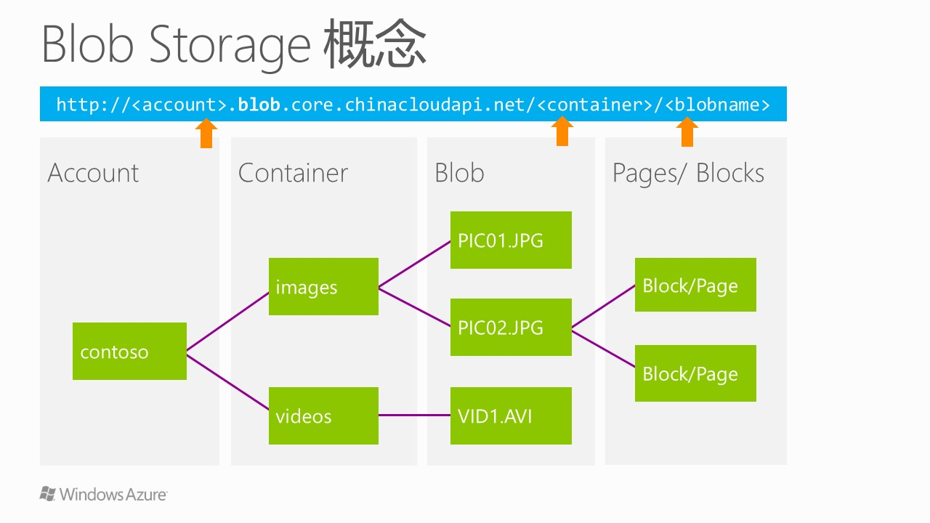
举例说明：
我保存在leizhangstorage存储账号下，containername为photo，blobname为myphoto.jpg。则这个URL地址为：
http://leizhangstorage.blob.core.chinacloudapi.cn/photo/myphoto.jpg

我保存在leizhangstorage存储账号下，containername为vhd，blobname为myvm.vhd。则这个URL地址为：
http://leizhangstorage.blob.core.chinacloudapi.cn/vhd/myvm.vhd

注意Container的命名规则:
- containername只能是一级目录，没有办法在containername下再设置下一级别containername
- 必须以英文或数字开头，且名称内只能有英文、数字及dash(-)
- 不能以dash(-)开头或结尾，dash(-)不能连续出现
- 所有的英文的字符必须是小写
- 长度为3-63之间

Blob的命名规则：
- 除了url的保留字符以外，其他的字符组合都可以使用
- 长度为1-1024个字符
- 尽量避免以dot(.)或者是forward slash(/)结尾。否则会造成Blob Service误判。

Table
这里的Azure Storage Table是非关系型数据表，不能与SQL Server的Table相混淆。用户可以近似认为Azure Storage Table是NoSQL。
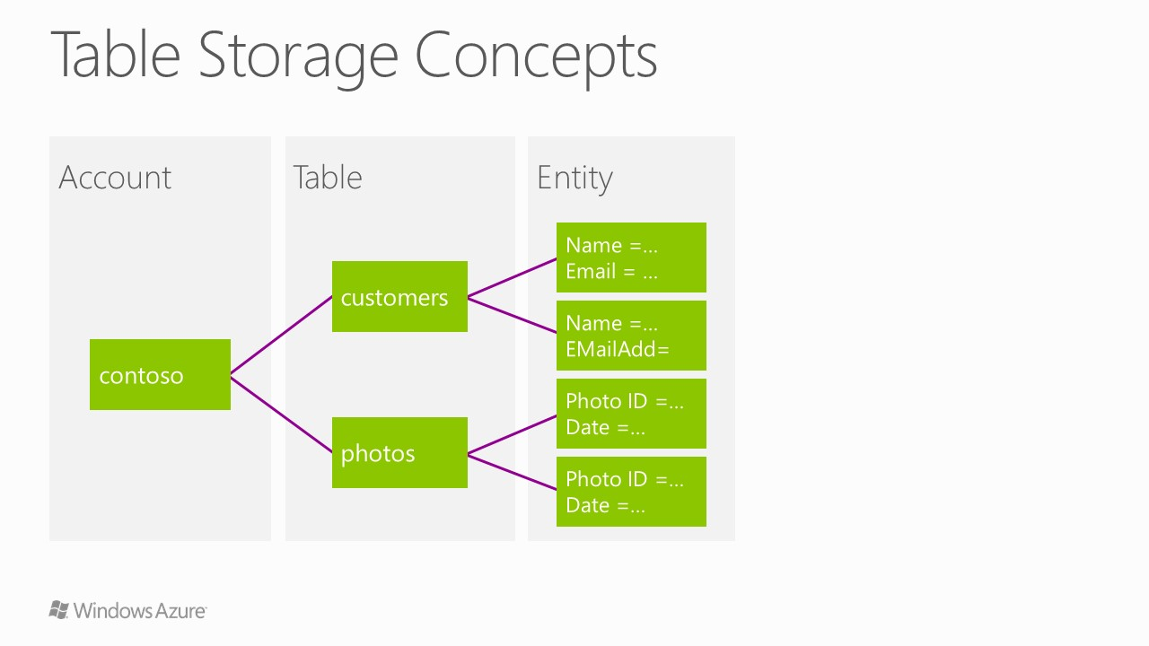
Azure Table中的每一行记录就是一个Entity，单个Entity的最大容量是1M。
Azure Table中表的所有记录最大容量是200TB，每个Azure Table都必须有Partition Key和Row Key。Azure Table属性最多有255个。
Partition Key的值可以设置记录的物理位置。在Azure Table中的2条数据，如果Partition Key值相同，则表示这2条数据存储的物理位置是相同的；如果Partition Key不同，则表示这2条数据可能存储在同一台物理介质上，或者不同的2台物理介质上。如下图:

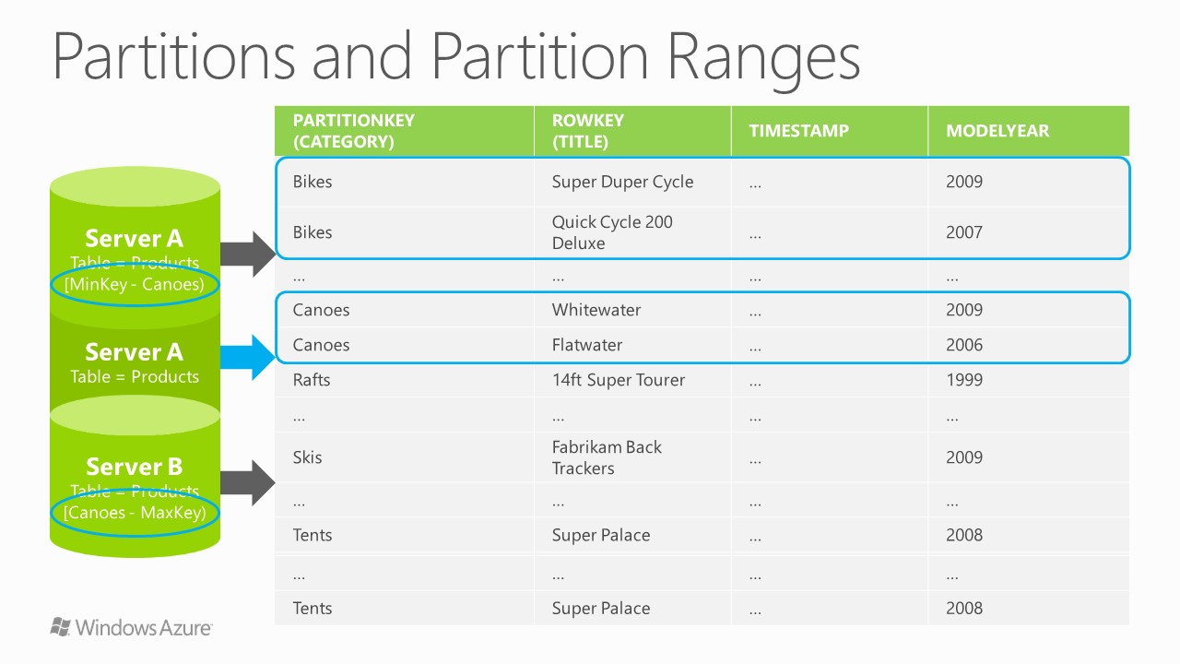
Table使用的场景，比较适合于日志文件存储，或者是需要非关系型数据库的场景。

Queue
Queue，队列，是一种先到先服务(First-Come, First-Serve)，或者称为FIFO(先入先出)的存储服务。队列可以是字符串或者是最长64KB的二进制数据。
在Azure PaaS中有一个非常重要的概念叫Web Role/Worker Role。Queue作为Web Role/Worker Role沟通的重要的桥梁。
有关Azure PaaS平台的Web Role/Worker Role的内容，笔者会在接下来一章进行详细的介绍。

存储服务性能指标
用户在选择使用Azure存储服务之前需要关心的一个方面是它的性能指标，也就是说，该存储服务是否能够满足用户日常的使用需求，同时是否能够满足用户访问峰值的情况。以下是一个存储账号的最大性能指标。
- 一个存储账号的最大数据存储量是200TB
- 一个存储账号最大的Transaction是每秒处理5000次(包括Blob，Queue和Table)
- 一个存储账号最大的带宽是每秒钟传输3GB数据
以上性能指标是当前Microsoft Azure存储服务所能提供的最大性能指标，所以在应用程序运行过程中，用户实际上能获得的性能指标会低于该指标。

Windows Azure使用数据划分来提高数据访问性能和弹性伸缩。所以用户也应该尽量使用数据划分来把数据分散存储到多个服务器上以获得尽可能高的数据访问性能。每个数据划分的最大性能指标如下：
- 对于单个Blob，每秒钟可以传输60MB数据
- 对于单个Table Partition Key，每秒钟可以处理500个实体记录
注意，这只是单个Table Partition Key的性能指标，不是单个Azure Table。因此如果一个Azure Table能够有好的Partition设计，可以提高性能。
- 对于消息队列，每秒钟可以处理500个消息

如果应用程序已经达到单个存储账号的最大性能指标，则可以考虑以下策略来进一步提高性能。
- 对于Blob，可以考虑使用CDN来将经常访问的数据缓存到离用户最近的Edge Server来减少数据传输的时间。
- 对于Table，可以考虑设计Partition Key，尽量把数据分散存储到多个地方
- 对于Queue，可以考虑把多个消息集中到一个消息中或使用多个消息队列

存储服务安全性
Windows Azure存储服务会分配给用户两个访问密钥：主访问密钥和辅助访问密钥。该访问密钥是256个字节的字符串，用户使用该访问密钥来验证每一个对Windows Azure存储服务的数据访问请求。它的工作流程如下：
- 用户首先构建数据访问请求，该数据访问请求可以是读Blob、写Entity到Table中或者使用Queue
- 用户使用访问密钥通过加密算法对数据访问请求进行数字签名
- 该数字签名包含在数据访问请求的标头部分(HTML Header)，然后数据访问请求发送到Windows Azure存储服务
需要注意的是，我们在申请存储账号时系统生成了两个访问密钥：一个是主访问密钥，另一个是辅访问密钥。两个访问密钥的功能相同都可以访问数据。之所以有两个是为了方便用户切换访问密钥。比如，在通常情况下用户使用主访问密钥，如果一旦主访问密钥被泄露，用户可以把主访问密钥在最短的时间内失效(重新生成一个新的主访问密钥)，然后切换到使用辅访问密钥。用户不需要为此修改代码，而只需要更改服务配置文件即可，同时更新服务配置文件也没有宕机时间。此外，另外一种有效的做法是应用程序代码可以先使用主访问密钥来访问数据，如果验证失败，代码自动使用辅访问密钥，这样用户在切换访问密钥时就不会有宕机时间了。
为了进一步提高对Blob数据访问控制的灵活度，Windows Azure数据存储服务还提供了另外一种叫做Shared Access Signature的数据访问控制方式。使用Shared Access Signature，管理员可以为其他用户生成一个临时的数据访问请求，该临时数据访问请求包含有效的数字签名，所以它可以通过数据验证。该临时数据访问请求也包含该用户可以访问哪些数据和操作权限等信息，而且该临时数据访问请求只会在指定时间内有效。这样管理员既可以允许其他用户访问数据，又不会泄露访问密钥。

计算服务
计算服务可以近似认为是CPU+RAM的计算能力。
Windows Azure提供三种不同的计算服务：Web Site，Cloud Service和Virtual Machine。

Web Site

Web Site比较适合轻量级的计算能力。
Web Site的特点在于快速、轻松部署一个高度可扩展的云环境。使用您所选择的语言和开源应用程序，比如WordExpress，FTP，Git或者TFS，并轻松集成Windows Azure的服务，比如SQL数据库，缓存，CDN和存储。
但是Web Site只能提供比较基本的Windows Azure功能，比如Application和Data。但是更加高级的功能，比如Startup Task，Native Code，Virtual Network等功能，它是不支持的。
Azure Web Site提供四种不同的计算模式：
- 免费(Free)
  - 如果在免费(Free)模式下，客户的计算资源是和其他用户共享的，不是独享的。也就是说，Free Web Site的资源是和别的用户共享CPU。
  - 一个Azure账户最多只能创建10个类型为Free的Azure Web Site。
  - 在Free模式下，一个Azure Web Site最多能使用的存储大小为1GB
  - 在Free模式下，Azure Web Site不支持横向扩展功能
  - 在Free模式下，Azure Web Site是没有SLA保障的

- 共享(Shared)
  - 如果在共享(Free)模式下，客户的计算资源是和其他用户共享的，不是独享的。也就是说，Shared Web Site的资源是和别的用户共享CPU。
  - 一个Azure账户最多只能创建100个类型为Shared的Azure Web Site。
  - 在Shared模式下，一个Azure Web Site最多能使用的存储大小为1GB
  - 在Shared模式下，Azure Web Site支持横向扩展功能，且横向支持最多6个共享实例
  - 在Shared模式下，Azure Web Site是没有SLA保障的

- 基本(Basic)
  - 如果在基本(Basic)模式下，客户的计算资源是独享的
  - Basic模式下，独享的计算资源有三种类型
    - Small : 1Core/1.75GB RAM
    - Medium: 2Core/3.5GB RAM
    - Large: 4Core/7GB RAM
  - 一个Azure账户可以创建无限多个类型为Basic的Azure Web Site
  - 在Basic模式下，一个Azure Web Site最多能使用的存储大小为10GB
  - 在Basic模式下，Azure Web Site支持横向扩展功能，且横向支持最多3个独享的实例
  - 在Basic模式下，Azure Web Site支持99.9%的SLA

- 标准(Standard)
  - 如果在标准(Standard)模式下，客户的计算资源是独享的
  - Standard模式下，独享的计算资源有三种类型
    - Small : 1Core/1.75GB RAM
    - Medium: 2Core/3.5GB RAM
    - Large: 4Core/7GB RAM
  - 一个Azure账户可以创建无限多个类型为Standard的Azure Web Site
  - 在Standard模式下，一个Azure Web Site最多能使用的存储大小为50GB
  - 在Standard模式下，Azure Web Site支持横向扩展功能，且横向支持最多10个独享的实例
  - 在Standard模式下，Azure Web Site支持99.9%的SLA

有关于Azure Web Site的技术指标，请参考
http://azure.microsoft.com/en-us/pricing/details/web-sites/

Cloud Service (PaaS)
Azure PaaS比较适合新开发部署的应用。

注意Azure PaaS是non-persist VM，也就是非持久化虚拟机。这里的非持久化，意思是azure只对客户开发的代码负责，

Azure Cloud Service从广义角度来说有两种：PaaS Web Role/Worker Role和IaaS的DNS，这里我主要介绍PaaS的Web Role/Worker Role。
Azure PaaS允许开发人员，基于微软提供Azure SDK for .NET，Java，PHP，Node.js，Python，Ruby等，将应用程序部署到Azure PaaS平台。
PaaS的Web Role/Worker Role是非常重要的概念。
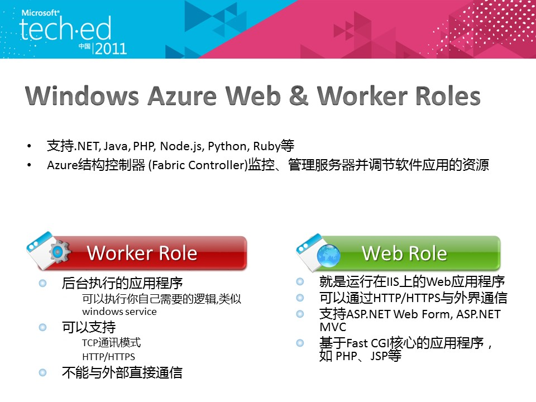
通过利用Web Role，开发人员可以利用Web Role来部署HTTP/HTTPS的应用程序，包括ASP.NET, PHP(FastCGI), JSP等或者是基于HTTP的WCF应用程序等的Web应用程序。Web Role直接与外界进行通信。
Worker Role可以简单理解成Windows上的Windows Service服务，它是一个无用户界面的应用程序角色，默默地在后台运行，开发人员可以利用Worker Role来处理不需要用户界面的大量计算逻辑。
Web Role可以通过Queue的方式(也就是Azure Storage Queue)，向Worker Role发送一串消息，让Worker Role执行用户自己需要的逻辑。
为什么微软要有Worker Role？它的好处在哪里？在这里我举个例子您就能明白，比如我们有一个信息管理系统，需要上传Excel文档来进行解析和处理，从软件设计的角度来说有2种方法来解决。
  - 在ASP.NET应用程序里新建个upload control,在upload control里面写函数：一旦Excel文件上传完毕，则在.cs文件执行对于Excel的处理工作。但这样会有一个缺点，如果Excel文件里包含的内容非常大的话，需要时间来处理这些内容，所以前台的ASP.NET的页面会停滞或者无响应。虽然我们也可以通过增加progressbar或者loading图片来增强用户的体验，但是从软件设计上来说不是最好的。
  - 前端还是用原来的处理方式，使用upload control。服务器端增加一个Windows Service，时序的查询某一个文件夹，一旦发现前端页面上传了一个Excel文件，则Windows Service执行处理Excel的工作。这样前端的页面会及时的响应并且得到更好的用户体验。但是这还是有一个缺陷，前端的页面和windows service是一对一的关系，如果附件上传的数量很大的话会出现Windows Service来不及处理的情况。
  - 有了Worker Role，我们可以让一个ASP.NET页面后端有多个Worker Role来进行分布式的计算，是一对多的关系，能够有效的利用云上的计算资源，Worker Role可以处理高负载的数据访问。
采用第三种方法的好处有以下两点：
    - 异步处理，Web Role只响应客户端的HTTP请求，进行快速的响应。而Worker Role在后端处理Web Role发送过来的消息(Queue)，两者是松耦合的。
    - Web Role和Worker Role的关系是多对多的，比如我可以在Web Role的配置中，设置 Instance Count为10。如下图:
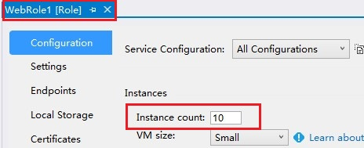
而在 Worker Role的配置中，设置Instance Count为3
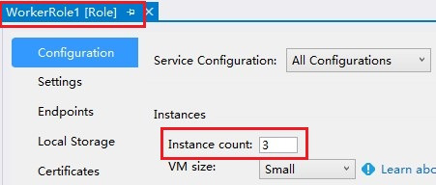
这样的好处在于，前端有10台Azure Cloud Service Web Role Instance响应客户端HTTP的请求，而后端有3个Worker Role Instance来处理复杂的业务逻辑。
这种架构就好比一个餐厅，里面有10个服务员(Web Role)和3个厨师(Worker Role)。
- 服务员(Web Role)只负责招待客人(响应客户端请求)，并将客人的点菜信息通过队列消息交给厨房(Queue.AddMessage())
- 厨师(Worker Role)读取点菜信息(Queue.GetMessage)，随后负责烧菜做饭(进行后端逻辑)，当饭菜准备完毕后，则删除点菜信息。
- 如果前端压力过大(客户端请求过多)，则Web Role可以横向扩展
- 如果后端压力过大(后端逻辑处理过多)，则Worker Role也可以横向扩展
- 这种松耦合，多对多的关系非常适合企业级应用架构
可以看到，Web Role和Worker Role进行通信的重要途径是经过Azure Storage Queue，了解Queue对于Azure PaaS架构设计非常重要。

相比于下面介绍的IaaS，azure PaaS的好处，总结下来有以下几点：
- 面向应用，而不是面向IT基础设施。微软作为云计算供应商，让用户将更多的精力放在构建优秀的软件架构上，而不必考虑底层的问题，例如网络、操作系统、虚拟化等IT基础设施上。又比如：PaaS(Platform as a Service)允许云计算供应商能够自动地升级操作系统，安装补丁；而在IaaS云平台上，升级操作系统、安装补丁的操作需要用户手动的去进行配置和升级，及时性、可靠性都不高。采用了PaaS平台后，云计算供应商和软件开发者能够各司其职，将注意力放到自己领域内的问题上。
- 弹性。Microsoft Azure具有Worker Role和Web Role。Web Role能够响应前端事件，而Worker Role能够响应Web Role发送过来的请求。这样的架构在保证前端快速响应的同时，又使得云计算架构更加弹性。

Azure PaaS平台支持
- 多种开发语言，包括.NET, Java, PHP, Node.js, Python等
- Azure PaaS的虚拟机类型，除了A0以外，都是独享的，支持以下8种虚拟机大小
实例名称 | CPU | RAM
A0 | Share | 768MB
A1 | 1 Core | 1.75GB
A2 | 2 Core | 3.5GB
A3 | 4 Core | 7GB
A4 | 8 Core | 14GB
A5 | 2 Core | 14GB
A6 | 4 Core | 28GB
A7 | 8 Core | 56GB
- Azure PaaS还支持虚拟机的动态横向扩展，如10台类型为A7(8Core/56GB)的实例做并行计算处理。

Azure Virtual Machine (IaaS)

IaaS (infrastructure as a Service)在云计算分类上，面向于IT基础设施及服务，让用户能够部署和运行自己需要的操作系统、中间件和运行时。对于传统的商业软件来说，迁移到IaaS平台上所花费的时间、精力相比PaaS而言要小很多。IaaS更加适合传统的商业软件。
Azure Virtual Machine虚拟机是以VHD格式进行保存的，并且保存在Azure Storage Blob。因为Azure Storage支持本地冗余、异地冗余、读取访问地域冗余，Azure Virtual Machine从存储的角度来说，已经提供了存储的高可用。
另外，Microsoft Azure支持Hyper-V托管的虚拟机上传至Azure云端进行托管。这样对于那些已经在企业内部实施微软Hyper-V虚拟化技术的企业来说，可以快速将企业内部的Hyper-V虚拟机直接上传至Azure，加快迁移的上线时间。
Azure支持的Virtual Machine类型为：
虚拟机类型 | CPU | RAM | 临时磁盘 | 外挂磁盘数量 | IOPS
A0 | Share | 768MB | 20GB | 1 | 500
A1 | 1 | 1.75GB | 70GB | 2 | 2 * 500
A2 | 2 | 3.5GB | 135GB | 4 | 4 * 500
A3 | 4 | 7GB | 285GB | 8 | 8 * 500
A4 | 8 | 14GB | 605GB | 16 | 16 *500
A5 | 2 | 14GB | 135GB | 4 | 4 * 500
A6 | 4 | 28GB | 285GB | 8 | 8 * 500
A7 | 8 | 56GB | 605GB | 16 | 16 * 500

举例来说，Microsoft Azure单个节点支持的最大计算能力为A7，即8Core/56GB的计算能力。可以外挂16块磁盘，每块磁盘的最大容量为1TB，即外挂16TB的存储。支持的最大的IOPS为16*500=8000
请注意：以上Azure虚拟机CPU和内存是固定搭配的，不可按照用户的想法随意更改。

对于临时磁盘来说，该磁盘容量是与虚拟机类型有关。对于A7类型的虚拟机来说，该临时磁盘容量是605G。
对于Windows操作系统来说，该临时磁盘的盘符为D盘，且该盘符名为(Temporary Storage)。
这块临时磁盘的优势是：它的IOPS非常高，延迟非常低。
但是这块磁盘也有缺点：它不是持久化磁盘，也就是说，如果客户将文件保存在这块磁盘上，会有丢失文件的风险。这块磁盘其实是Azure Virtual Machine虚拟机所在物理机的磁盘，如果Azure Virtual Machine被重置了，或者漂移了，那保存在D盘的文件就会丢失。
我们建议将一些非关键的数据(允许丢失的数据)，比如SQL Server的TempDB，临时文件等保存在Temporary Storage里。
http://blogs.msdn.com/b/wats/archive/2013/12/07/understanding-the-temporary-drive-on-windows-azure-virtual-machines.aspx

Azure Virtual Machine支持的虚拟机操作系统为：
- Windows : Server 2008 R2, Server 2012, Server 2012 R2
- SQL Server：SQL Server 2008 R2, SQL Server 2012 SP1, SQL Server 2014 RTM (Web, Standard, Enterprise)
- Linux :
Ubuntu (12.04 LTS, 12.10, 13.10, 14.04 LTS),
CentOS (6.5),
SUSE (SUSE Linux Enterprise Server 11 SP3)

如何选择Microsoft Azure计算服务
如果我是一个企业级的用户，面对这三种不同的计算能力，我应该选择哪一种服务，将现有的企业应用迁移到Microsoft Azure云计算平台上呢？
从Microsoft Azure提供的三种服务的区别，如下图：
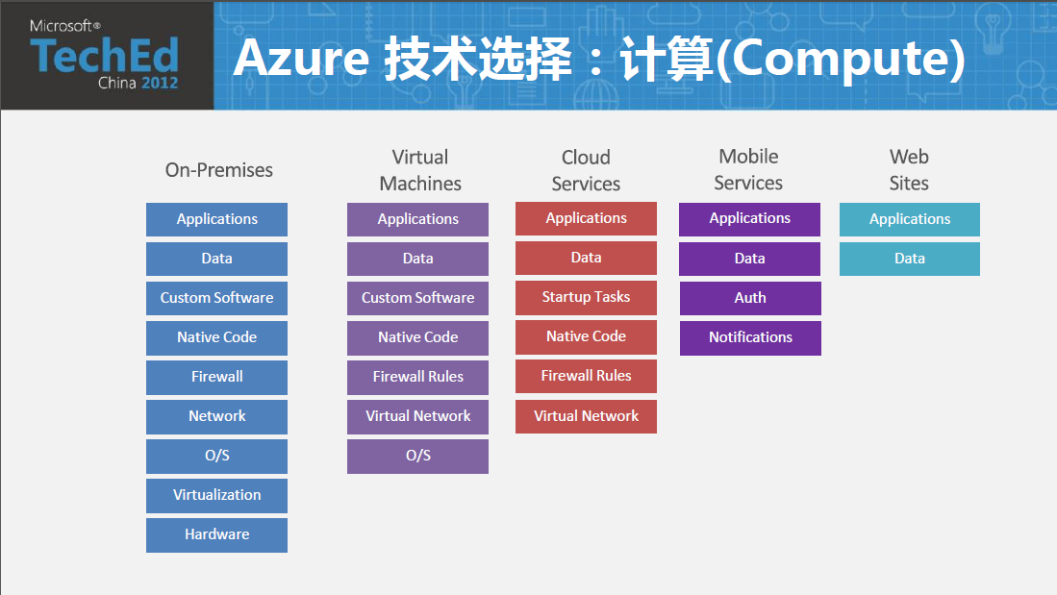

从上图中我们不难发现，在Microsoft Azure服务平台里，Web Site特点是：
- 在Windows Azure上构建高度可扩展的Web站点。
- 快速、轻松部署一个高度可扩展的云环境，并且可以从很小的规模开始。
- 使用您所选择的语言和开源应用程序，比如WordExpress, FTP, Git或者TFS，并轻松集成Microsoft Azure的服务，比如SQL 数据库，缓存，CDN和存储。
- Web Site的特点在于快速部署，只能提供比较基本的Windows Azure功能，比如Application和Data。但是更加高级的功能，比如Startup Task，Native Code，Virtual Network等功能，它是不支持的。

Web Site比较适合：
- 现代的Web应用程序。包括客户端脚本，服务器端脚本和数据库的应用程序。并且可以横向扩展。
- 连续开发。直接从源代码库使用Git或者Team Foundation进行部署。
- 使用开源应用程序。你可以直接使用开源的应用程序，比如WordPress等。

Cloud Service的特点如下：
- 在Windows Azure上简历或扩展您的企业应用程序。
- 利用丰富的PaaS环境，创建高度可用的，可扩展的应用程序和服务。支持高级的多层架构，自动部署和弹性计算。通过Windows Azure PaaS，可以为全世界的客户提供强大的SaaS解决方案。
- 通过Virtual Network，可以将本地局域网的网络与Windows Azure公有云网络做连接。这样就可以让企业网络享受公有云带来的高度弹性计算和互操作性，同时也保证网络安全。

Cloud Service比较适合：
- 多层的应用程序，每层都可以自我扩展。使用Web Role和Worker Role，Web Role可以响应前端的显示，而将复杂的业务放在后端进行处理。
- 先进的管理。如果您的应用程序需要管理员权限、远程桌面访问或以提升的权限运行代码，您可以使用Cloud Service。
- 私有云+公有云。你可以使用Windows Azure Connect与Azure公有云进行点对点的连接，或者使用Azure Virtual Network将企业内网或者私有网络与到公有云相互连接。

Virtual Machine的特点如下：
- 提供IaaS的服务。不仅仅支持Windows，而且支持Linux操作系统。
- 轻松地在几分钟内部署和运行Windows Server和Linux虚拟机，迁移运行负载，而且无需改变现有的代码。对于基于Windows OS的应用来说，可以将其部署到Hyper-V里做成VHD文件，然后直接上传到Windows Azure上面进行部署和托管。
- 支持Virtual Network，将您的局域网企业应用与公有云直接连接，享受云计算带来的便利性。

Virtual Machine比较合适：
- 支持Windows或者Linux。你可以将现有的基于Windows或者Linux的应用快速迁移到Windows Azure。
- 支持更多的服务应用程序。可以在Windows Azure使用SQL Server, MySQL，MongoDB，SharePoint应用程序。
- 支持将已有应用程序迁移到公有云。你可以将持久化的非关系型数据保存到Windows Azure VHD里。

Azure SQL Database (SQL Azure)
请注意，这里的Azure SQL Database不同于传统的SQL Server 2008 R2，SQL Server 2012，SQL Server 2014。微软在Azure Virtual Machine中提供与传统SQL Server一致的虚拟机服务。请参考Azure Virtual Machine相关内容。
这里介绍的SQL Database，是PaaS的SQL Server服务。在以前的版本称为SQL Azure，后来改名为Windows Azure SQL Database，简称SQL Database。
为了与传统的SQL Server做区分，笔者个人习惯使用老的SQL Azure来称呼Windows Azure SQL Database，请各位读者注意。

一般情况下，如果企业内部需要新建一个数据库服务，需要经历采购硬件、网络布线、安装操作系统、安装驱动程序、安装数据库软件等过程，整个过程显得漫长而繁琐，并且后期需要IT人员来维护数据库服务器。
如果客户订阅了SQL Azure服务的用户，可以方便快速使用SQL Azure服务而不需要采购任何硬件和安装软件。对于用户来说，SQL Azure就像是一个在Internet上已经创建好的SQL Server服务器，由微软托管和运维，并且部署在微软上海和北京的数据中心。用户只要简单的选择离自己物理位置最近的数据中心，就能立刻快速的享受到SQL Azure的服务。
SQL Azure能够提供的服务：
- 传统SQL Server的功能，如表、视图、函数、存储过程和触发器等。
- 数据同步：提供数据同步和聚合功能。
- 管理：为SQL Azure提供自动配置、计量、计费、负载均衡、容错和安全功能。
- 数据访问：定义访问SQL Azure的不同编程方法，目前SQL Azure支持TDS，包括ADO.NET，Entity Framework，ADO.NET Data Service，ODBC，JDBC和LINQ客户端。

SQL Azure Database与传统SQL Server Database有什么不同?
SQL Azure Database提供由微软托管的在云端的高可用性，可扩展性，多租户数据库服务。SQL Azure Database可以实现自主管理，供应与更简便的多数据库部署。开发者不必安装或管理任何软件。对于企业使用者来说，因为没有安装硬件和部署软件的过程，所以也降低了获得Database的时间与成本。
对于开发者来说，可以利用已有的T-SQL开发知识与熟悉的关系数据模式来使用SQL Azure进行开发和管理。SQL Azure Database可以让我们通过使用已有的开发工具，比如Visual Studio, SQL Server Management Studio来进行开发。同时SQL Azure Database还支持Ado.net, ODBC等连接方式，并且支持Entity Framework。

Criteria | SQL VM | SQL Azure
Time to Solution
Migrate Existing Apps | Fast | Moderate
Build New Apps | Moderate | Fast
Cost of Solution
Hardware Administration | None | None
Software Administration (Database & OS) | Manual | None
Machine High Availability | Automated (99.9% Uptime SLA at commercial release) | N/A
Database High Availability | With extra VMs and manual setup via AlwaysOn (at commercial release), DBM; DR via log shipping, transactional replication | Standard Feature (99.9% DB uptime SLA)
Cost | Medium | Low
Scale Model
Scale-Up | A7 VM  (8 cores, 56GB RAM, up to 16 TB disk space) | Not Supported
Scale-Out | Manual via AlwaysOn read-only secondaries, scalable shared databases, peer-to-peer replication, Distributed Partitioned Views, and data-dependent routing (manual to setup, and applications must be designed for these features) | SQL Database Federation (automated at data tier, with applications designed for Federation)
Control & Customize
OS and VM | Full Control | No Control
SQL Server Database Compatibility, Customization | Full support for SQL Server 2012 box product features including database engine, SSIS, SSAS, SSRS | Large subset of SQL Server 2012 features
Hybrid
Domain Join and Windows Authentication | Yes | Not possible
Data Synchronization via Azure Data Sync | Supported | Supported
Manageability
Resource Governance & Security Level | SQL Instance/VM | Logical DB Server
Tools Support | Existing SQL Server tools such as SSMS, System Center, and SSDT | Existing SQL Server tools such as SSMS, System Center, and SSDT
Manage at Scale Capabilities | Fair | Good

SQL Azure Database有哪些新特性？
SQL Azure Database会自动进行三重备份，也就是说SQL Azure Database会自动将其自身复制到同一个数据中心不同物理主机之上，产生一个主备份和2个副备份。这样就提高了SQL Azure的可靠性、可用性、企业级别的安全特性，增加了数据库的安全性。如下图所示：
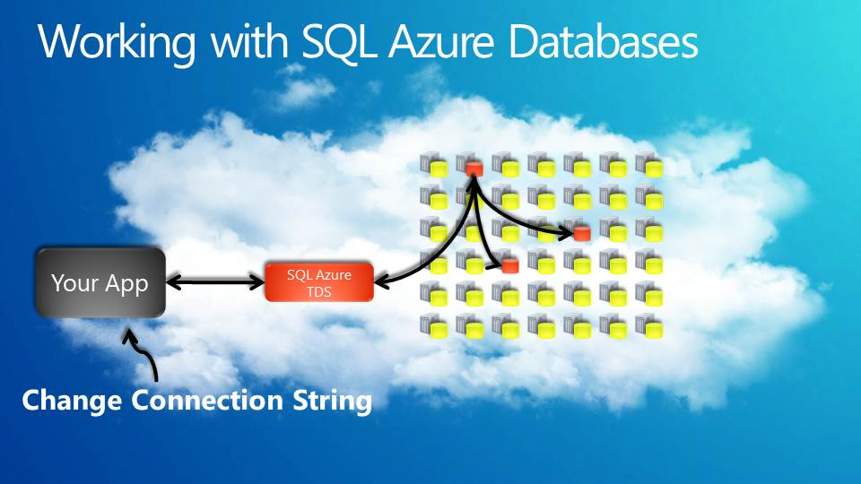

Data Sync(数据同步)
有些特殊的情况下，可能需要让局域网内的SQL Server数据和云端的Windows Azure数据库保持数据一致，SQL Azure的Data Sync功能能方便的让您本地的SQL Server数据库服务器与云端的SQL Azure数据库进行同步。它提供单向和双向数据同步，从而让数据可以轻松地在 SQL Azure 数据库和内部部署 SQL Server 数据库之间以及在同一数据中心或不同数据中心中的多个 SQL Azure 数据库之间进行共享。

使用SQL Azure Database的好处是什么？
- 降低了总体拥有成本(TCO)
因为SQL Azure Database是云端的关系型数据库，您无需安装硬件、操作系统和数据库软件等过程，所以不需要IT人员来管理数据库，也不会产生License等费用；并且SQL Azure Database的费用是按创建个数和数据库大小来进行收费的，您在不需要的情况下也可以删除数据库，这样就不会产生任何费用。
- 提高了可用性
因为SQL Azure Database支持三重备份，所以SQL Azure有99.9%的SLA保障。
- 多租户
对于独立软件研发商(ISV)来说，他们可以在构建一套Web Site的情况下，使用SQL Azure。把用户的数据和配置放在相同(不同)的数据库(数据表)中进行隔离，那就可以让多个用户(租户)使用同一套系统，而且该租户只能看到自己的数据，不能看到其他租户的数据(也可以通过加密的方式，即使其他租户看到该数据也无法解析)。

在使用SQL Azure Database后开发模式有哪些改变？
之前，SQL Azure Database 支持具有弹性的，基于实体的数据模式。在收集了大量有价值的反馈之后，很明显我们的云端需要一个完全关系型数据模式。SQL Azure 呈现了从ACE编程模式到具有许多熟悉的类SQL Server的编程模式概念的关系型数据模式的转变。开发者可以使用现有的Transact-SQL 代码去访问云端的数据。他们也会创建或修改使用Transact-SQL代码应用程序，来与完全关系型云数据库服务交互。 另外，他们也可以通过使用现有的数据访问框架，如：ADO.NET数据服务，来提供REST或者SAOP服务。

SQL Database提供的服务
SQL Azure提供的不同等级的数据库服务：
- Web和Business Edition:
提供一个轻量的数据库服务。Web Edition提供的数据容量最大为5GB，Business Edition提供的数据库容量最大为150GB。
注意：Web和Business Edition将于2015年4月retire。

- Basic (基本)，现在处于Preview (预览版)。比较适合轻量级的工作负载。提供了可预测的按小时计算的事务传输。
- Standard (标准)，现在处于Preview (预览版)。比较适合中等级别的工作负载，和业务连续性功能。提供了可预测的按分钟计算的事务传输。
- Premium (高级)，现在处于Preview (预览版)。比较适合关键业务数据库。Premium提供最高级别的性能，以及使用高级业务连续性功能的权限。Premium的目标提供按秒计算的事务传输。

 | Basic | Standard | Premium
运行时间SLA | 99.95% | 99.95% | 99.95%
数据库大小限制 | 2GB | 250GB | 500GB
还原点 | 24小时内的最新还原点 | 7天内的任意点 | 35天内的任意点
灾难恢复 | 还原至备用Azure区域 | 异地复写，被动复写1 | 主动异地复写，多达4个可读取的复写
性能指标 | 每小时 | 每分钟 | 每秒
Preview价格(每天) | ¥0.50 | S1: ¥4.00  S2: ¥20.00 | P1: ¥95.00  P2: ¥190.00  P3: ¥760.00
有关SQL Database的最新价格信息，请参考
http://www.windowsazure.cn/zh-cn/pricing/overview/

对于上面的表格中定义的S1，S2，P1，P2，P3如下：
Service Level | Max DB Size | Max Worker Threads | Max Session | Bechmark Transaction Rate | Predictability
Basic | 5GB | 20 | 100 | 3467 transaction/hour | Good
Standard/S1 | 250GB | 50 | 200 | 283 transaction/minute | Better
Standard/S2 | 250GB | 100 | 500 | 1470 Transaction/minute | Better
Premium/P1 | 500GB | 200 | 2000 | 98 transaction/second | Best
Premium/P2 | 500GB | 400 | 4000 | 192 transaction/second | Best
Premium/P3 | 500GB | 1600 | 16000 | 730 transaction/second | Best

http://msdn.microsoft.com/library/azure/dn741336.aspx

举例说明：
- 对于Standard/S1类型的数据库来说，拥有99.95%的SLA，还原点支持7天内的任意点，数据库最大容量为250GB，Max Session为200，支持的事务为每分钟283次。无论数据库容量多大，价格为每天RMB 4元。
- 对于Premium/P3类型的额数据库来说，拥有99.95%的SLA，还原点支持35天内的人一点，数据库最大容量为500GB，Max Session为16000，支持的事务为每秒730次。无论数据库容量多大，价格为每天RMB 760元。

Azure SQL Database限制
Azure SQL Database是一个Azure PaaS服务，相比传统的安装在操作系统中的SQL Server 2008 R2或者SQL Server 2012 SP1，Azure SQL Database还是有一些限制。
请注意：对于传统的企业级应用程序，如果想把现有的、基于传统的SQL Server 2008 R2或者SQL Server 2012 SP1的数据库迁移到Azure SQL Database(PaaS)平台，需要对数据库结构进行相应的修改。相关的工作量需要进行评估。
如果想把on-premise的企业级应用程序的数据库迁移到Azure平台，使用Azure Virutal Machine (IaaS)迁移的难度相比Azure SQL Database(PaaS)的难度要小。
Azure SQL Database比较适合新的应用，可以让数据库平台快速迁移至云端，

Azure SQL Database限制如下：
笔者只介绍部分内容，有关Azure SQL Database的指导原则和限制，请参考 MSDN文章：http://msdn.microsoft.com/zh-cn/library/azure/ff394102.aspx

- 必须要求聚集索引
Azure SQL Database不支持没有聚集索引的表。表必须具有聚集索引。如果创建没有聚集约束的一个表，必须首先创建聚集索引，然后才能对该表执行插入操作。

- 数据数量和大小限制
默认情况下，Microsoft Azure SQL Database 在每个 Azure SQL Database 服务器中最多支持 150 个数据库，包括 master 数据库。你可以在每个 Azure SQL Database 服务器创建中最多 149 数据库。对此限制的扩展可用于你的 Azure SQL Database 服务器。

数据库的大小限制。
Microsoft Azure SQL Database提供三个数据库版本，Basic(基本)、Standard(标准)和Premium(高级)。
Basic的数据库大小最大支持5GB。
Standard的数据库大小最大支持250GB。
Premium的数据库大小最大支持500GB。

- 连接约束
Microsoft Azure SQL Database对共享资源提供一个大型的多用户数据库服务。为了向所有 Microsoft Azure SQL Database 客户提供很好的体验，你与该服务的连接可能会由于以下情况而关闭：

虚拟网络
Windows Azure Virtual Network是非常重要的概念，其主要作用有以下几点：

- 将多台Azure Virtual Machine整合在统一网段或者子网里
Windows Azure Virtual Machine具有两个IP地址，Public IP (VIP)和Private IP。Public IP是公网IP，而Private IP是内网IP。Azure数据中心的基础架构是非常强大的，通过Private IP我们可以实现数据中心内网的快速通信。

在没有Azure Virtual Network的情况下，多台Azure VM想通过Private IP进行通信是不可能的，因为Azure从安全性考虑，VM与VM之间的VLAN是做了隔离的。(当然也可以通过将多台Azure VM加入同一个Availability Set里来实现互相通信。)

一般企业级的应用，都会有多台服务器来实现复杂的业务逻辑。比如一般B/S应用需要Web Server，SQL Server等。通过Windows Azure VM实现Web Server与SQL Server，并且放在统一个Virtual Network里，就可以实现多台Azure VM通过Private IP来互相通信。

- 固定Private IP
我们知道，如果在没有Azure Virtual Network的情况下，想固定Private IP(内网IP)是不可能实现的。

